

МИНИСТЕРСТВО НАУКИ И ВЫСШЕГО ОБРАЗОВАНИЯ РОССИЙСКОЙ ФЕДЕРАЦИИ
Федеральное государственное автономное образовательное учреждение
высшего образования
«Дальневосточный федеральный университет»
(ДВФУ)
ИНСТИТУТ МАТЕМАТИКИ И КОМПЬЮТЕРНЫХ ТЕХНОЛОГИЙ
(ШКОЛА);

Департамент программной инженерии
и искусственного интеллекта

Данилко Андрей Владимирович
Митряшев Вячеслав Романович
Мохнова Антонина Евгеньевна

ДОКУМЕНТАЦИЯ ПО ПРОЕКТУ
«Flowchart: Генератор цветочных обоев»

Практика по дисциплине:
«Основы проектной деятельности»
Б9125-09.03.04пи/4

Преподаватели:
Пак К.С.
Перфильева Д.В.

Владивосток
2026
Оглавление

Аннотация 4
Введение 6
1 План и график работ 8
2 Команда проекта 9
3 Обзор существующих подходов решения задачи 10
3.1 Глоссарий терминов 10
3.2 Обзор существующих ПО и алгоритмов 11
3.2.1 Haikei 12
3.2.2 Blobmaker 13
3.2.3 Shape Divider App 14
3.2.4 PatternPad 15
3.2.5 Get Waves 16
3.2.6 Hero Patterns 17
3.2.7 Pattern Monster 18
3.3 Сравнительная таблица 19
3.4 Выводы по анализу 22
4 Анализ предметной области и построение модели 23
4.1 Целевая аудитория 23
4.2 Задачи целевой аудитории 24
4.3 Множество задач предметной области 25
4.4 Информационные объекты 27
4.5 Анализ знаний предметной области 30
4.6 Формальная постановка задач 31
4.7 Технические противоречия 37
4.8 ИКР 39
4.9 Описание решения ТРИЗ-задачи 40
4.10 Критерии завершенности проекта 42
4.11 SWOT-анализ проекта 43
5 Проектирование программной системы 46
5.1 СДР 47
5.2 Диаграмма Ганта 48
5.3 Программное средство коллективной разработки 49
5.4 Спецификация требований 53
5.4.1 Пользовательские требования 53
5.4.2 Функциональные требования 54
5.4.3 Нефункциональные требования 55
5.5 Диаграмма вариантов использования 57
5.6 Архитектурно-контекстная диаграмма 58
Заключение 63
Список источников 66

Аннотация

Документация по проекту — Flowchart: Генератор цветочных обоев.
Авторы работы — Мохнова Антонина Евгеньевна, Митряшев Вячеслав Романович, Данилко Андрей Владимирович.
Преподаватель — Пак Ксения Сергеевна, .
Год защиты — 2027.
Отчёт по дисциплине «Основы проектной деятельности» — 64 с., 17 рис., 7 табл., 11 источников.
КЛЮЧЕВЫЕ СЛОВА: веб-приложение, генерация изображений, цветочные обои, SVG, PNG, кастомизация, пользовательский интерфейс, диаграмма вариантов использования, диаграмма Ганта, структурная декомпозиция работ, архитектурно-контекстная диаграмма.
В работе рассматривается проектирование программного средства «Flowchart», предназначенного для генерации и кастомизации фоновых изображений с цветочными мотивами. Программное средство разрабатывается в виде веб-приложения, позволяющего пользователю выбирать художественный стиль, настраивать цветовую палитру, изменять параметры композиции, просматривать результат и экспортировать готовое изображение в форматах PNG и SVG.
Документация включает анализ предметной области, обзор существующих аналогов, постановку задач программного средства, спецификацию требований, проектирование структуры работ и календарного плана, а также описание пользовательских сценариев и архитектуры системы.
Работа состоит из введения, пяти глав, заключения и списка источников. Во введении обосновывается актуальность проекта, формулируются цель и задачи разработки. В первой главе рассматриваются общие сведения о проекте, планирование работ и распределение обязанностей между участниками команды. Во второй главе приводится анализ существующих программных средств и сравнение аналогов. В третьей главе описываются предметная область, целевая аудитория и основные задачи пользователей. В четвёртой главе выполняется формализация постановки задач программного средства, определяются информационные объекты, входные и выходные данные, а также критерии завершённости проекта. В пятой главе представлены проектные материалы: структурная декомпозиция работ, диаграмма Ганта, описание средства коллективной разработки, спецификация требований, диаграмма вариантов использования и архитектурно-контекстная диаграмма программного средства.
Результатом работы является комплект проектной документации, описывающий назначение, требования, структуру, сценарии использования и архитектуру веб-приложения «Flowchart». Полученные материалы могут быть использованы для дальнейшей реализации, тестирования и демонстрации программного средства.

Введение

В условиях повсеместного использования компьютеров и мобильных устройств всё большее значение приобретает персонализация пользовательского пространства. Одним из наиболее распространённых способов индивидуализации интерфейса является использование фоновых изображений (обоев), в частности – изображений с природными мотивами и цветочных композиций.
Однако поиск подходящих фоновых изображений часто сопряжён с рядом трудностей. Готовые изображения могут не соответствовать необходимому разрешению экрана, не подходить по цветовой палитре или композиции. Таким образом, возникает проблема создания инструмента, позволяющего генерировать фоновые изображения и гибко настраивать их параметры под конкретные требования пользователя.
Актуальность данной работы обусловлена растущим интересом пользователей к персонализации своих устройств и необходимостью разработки удобных инструментов генерации графического контента. Многие из существующих сервисов имеют ограниченный функционал и возможности кастомизации или недоступны для пользователей отдельных регионов. Кроме того, они, как правило, не специализируются на генерации цветочных композиций.
Новизна работы заключается в разработке веб-сервиса, специализирующегося на генерации фоновых изображений с цветочными мотивами с использованием коллекции векторных элементов различных художественных стилей и предоставляющего пользователю широкие возможности настройки композиции, цветовой палитры и параметров экспорта изображений.
Практическая значимость работы заключается в создании веб-приложения, позволяющего пользователям самостоятельно генерировать уникальные фоновые изображения для устройств с различными разрешениями экранов, изменять параметры композиции и получать изображения, соответствующие их эстетическим и техническим требованиям.

Объект исследования – программные системы и веб-приложения, предназначенные для генерации и настройки графических изображений, используемых в качестве фоновых изображений экранов различных устройств.
Предмет исследования – алгоритмы генерации векторной графики, позволяющие создавать декоративные фоновые изображения с цветочными мотивами, а также методы настройки параметров композиции, таких как цветовая палитра, расположение элементов, плотность и сложность изображения.
Целью проекта является разработка веб-приложения для генерации и кастомизации фоновых изображений с цветочными мотивами на основе векторной графики.
Для достижения поставленной цели необходимо решить следующие задачи:
- Провести анализ существующих сервисов генерации графических изображений и определить их недостатки.
- Определить функциональные и технические требования к системе генерации фоновых изображений.
- Разработать архитектуру веб-приложения.
- Разработать алгоритмы генерации цветочных композиций на основе векторных элементов.
- Реализовать механизм настройки параметров изображения (цветовая палитра, расположение элементов, плотность и сложность композиции).
- Разработать пользовательский интерфейс для удобной кастомизации изображений.
- Реализовать экспорт изображений в различных форматах и разрешениях.
- Провести тестирование разработанного решения.

План и график работ

В таблице 1 приведён план и график работ по проекту «Flowchart: Генератор цветочных обоев».
Таблица 1 – План и график работ по проекту
№ | Задача проекта | Срок (до) | Ответственны(й/е)
1 | Разработка плана и графика работ над проектом в команде | 21.02.2026 | Данилко Андрей Владимирович
2 | Проведение анализа предметной области, обоснование актуальности | 28.02.2026 | Митряшев Вячеслав Романович
3 | Формализация постановки задач программного средства | 31.03.2026 | Мохнова Антонина Евгеньевна
4 | Специфицирование требований к программному средству | 30.04.2026 | Митряшев Вячеслав Романович
5 | Разработка технического проекта программного средства | 30.06.2026 | Данилко Андрей Владимирович
6 | Разработка прототипа, презентации программного средства | 31.10.2026 | Мохнова Антонина Евгеньевна
7 | Проведение оценки соответствия результатов цели (по критериям) | 30.11.2026 | Митряшев Вячеслав Романович
8 | Представление успешно завершенного проекта экспертной комиссии | 15.01.2027 | Мохнова Антонина Евгеньевна, Митряшев Вячеслав Романович, Данилко Андрей Владимирович

Команда проекта

В таблицах 2 и 3 приведена информация по составу проектной команды и ролям в рамках работы над проектом.

Таблица 2 – Обязанности участников проекта
Участник | Роли в проекте
Данилко Андрей Владимирович | разработчик
Митряшев Вячеслав Романович | тестировщик
Мохнова Антонина Евгеньевна | писатель документации

Таблица 3 – Распределение командных ролей (по Белбину)
Роли в проекте (по Белбину) | Участник/участники
Координатор (Co-ordinator) | Митряшев Вячеслав Романович, Данилко Андрей Владимирович
Мотиватор (Shaper) | Митряшев Вячеслав Романович
Генератор идей (Plant) | Мохнова Антонина Евгеньевна
Аналитик (Monitor evaluator) | Митряшев Вячеслав Романович, Данилко Андрей Владимирович
Реализатор (Implementer) | Мохнова Антонина Евгеньевна, Данилко Андрей Владимирович
Вдохновитель команды (Team worker) | Мохнова Антонина Евгеньевна
Исследователь ресурсов  (Resource investigator) | Данилко Андрей Владимирович
Завершитель (Completer finisher) | Митряшев Вячеслав Романович

Обзор существующих подходов решения задачи

В данной главе проводится анализ современных методов и программных средств, предназначенных для генерации графического контента.

Глоссарий терминов
В данном разделе приведены формальные определения основных терминов и понятий, используемых в работе, а также расшифровка принятых сокращений.
- Адаптивность (Responsive Design) — свойство веб-интерфейса или графического элемента подстраиваться под разные размеры экранов устройств (десктоп, планшет, смартфон) без потери качества и читаемости.
- Бесшовный паттерн (Seamless Pattern) — изображение или текстура, края которой совпадают таким образом, что при повторении не видно стыков.
- Векторная графика — способ представления изображений с помощью геометрических примитивов (точек, линий, кривых Безье, многоугольников).
- Градиент — плавный переход между двумя или более цветами.
- Экспорт — процесс сохранения созданного объекта в файл определенного формата.
- CSS (Cascading Style Sheets, каскадные таблицы стилей) — формальный язык описания внешнего вида документа, написанного на языке разметки (HTML).
- PNG (Portable Network Graphics, переносимая сетевая графика) — растровый формат графических файлов, поддерживающий сжатие без потерь и прозрачность.
- SVG (Scalable Vector Graphics, масштабируемая векторная графика) — это основанный на XML текстовый формат для описания двумерной векторной графики. SVG-изображения создаются кодом (математическими формулами), что позволяет бесконечно масштабировать их без потери качества
- UI (User Interface, пользовательский интерфейс) — совокупность средств и методов, при помощи которых пользователь взаимодействует с программным продуктом.
- Кастомизация — процесс настройки и адаптации программного продукта или графического элемента под индивидуальные требования пользователя.

Обзор существующих ПО и алгоритмов
На современном рынке программного обеспечения для веб-дизайна представлен широкий спектр инструментов, предназначенных для генерации изображений. Большинство из них представляют собой веб-сервисы, использующие алгоритмическую генерацию векторной графики (SVG) на стороне клиента. Основные направления развития таких систем включают создание бесшовных паттернов, органических форм, градиентных сеток и декоративных волн.
Существует два основных подхода к решению данной задачи:
- Ручное проектирование: Использование профессиональных векторных и растровых редакторов (Adobe Illustrator, Figma, Photoshop, CorelDRAW). Этот метод предоставляет максимальную свободу творчества. Однако он требует навыков дизайна, наличия лицензионного программного обеспечения и значительных временных затрат.
- Автоматизированная генерация: Использование специализированных веб-сервисов и генераторов, которые позволяют получать готовые изображения на основе библиотек готовых векторных элементов. Этот подход характеризуется высокой скоростью работы, простотой использования, возможностью быстрой интеграции результата в проект и доступностью для пользователей без специальных навыков дизайна.
В рамках данной главы рассматриваются инструменты автоматизированной генерации. Производится сравнительный анализ популярных программных средств (Haikei, Blobmaker, Shape Divider App, PatternPad и др.) по ряду критериев: детализация, разнообразие паттернов, гибкость настройки, простота использования, возможность настройки разрешения, экспорт в PNG, SVG и CSS, адаптация под разные платформы, цена.

Haikei
Описание: веб-инструмент для генерации уникальных SVG- или PNG-фонов, паттернов, волн, градиентов и т.д. [https://haikei.app/]

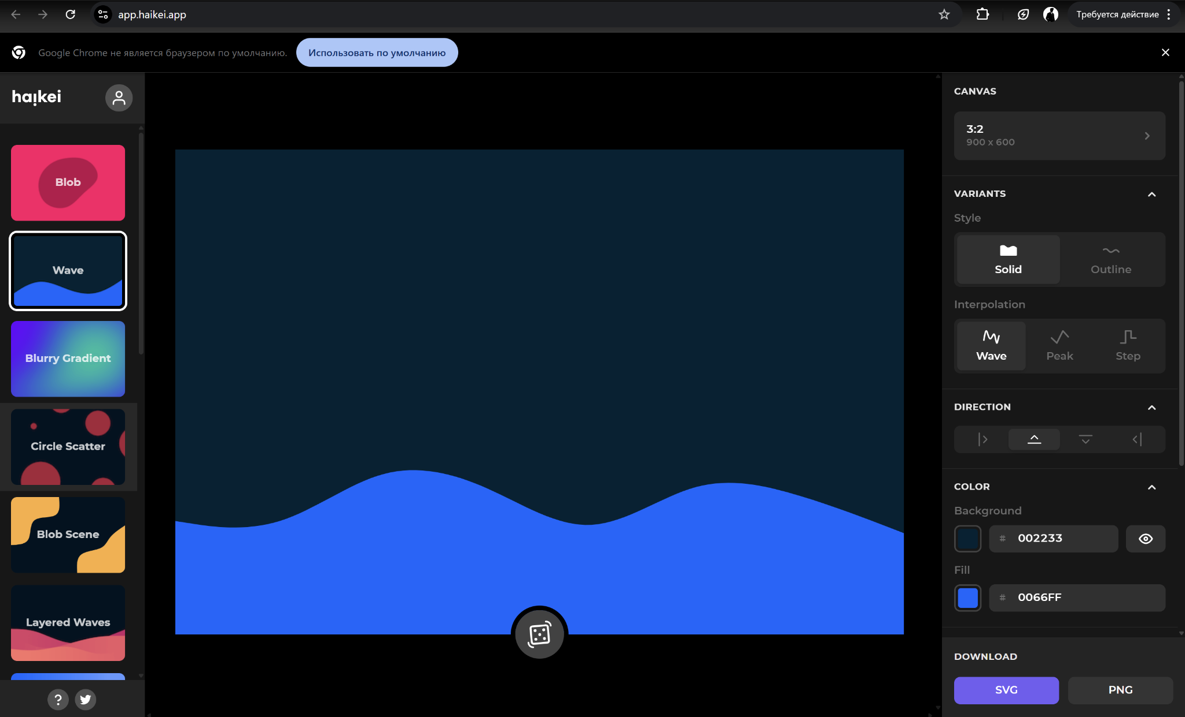
Рисунок 3.1 – Haikei

Достоинства:
- Не требует обязательной регистрации.
- Широкий спектр генераторов (волны, блобы, градиенты, сетки).
- Относительно много возможностей для кастомизации.
- Поддержка многослойной композиции элементов.
Недостатки:
- Отсутствие нативного десктопного приложения (работает только в браузере).
- Не адаптирован под мобильные устройства.
- Недоступен в РФ.

Blobmaker
Описание: Инструмент для генерации органических «blob»-форм (капель, пятен) с минималистичным интерфейсом. Идеален для абстрактных элементов дизайна. [https://www.blobmaker.app/]

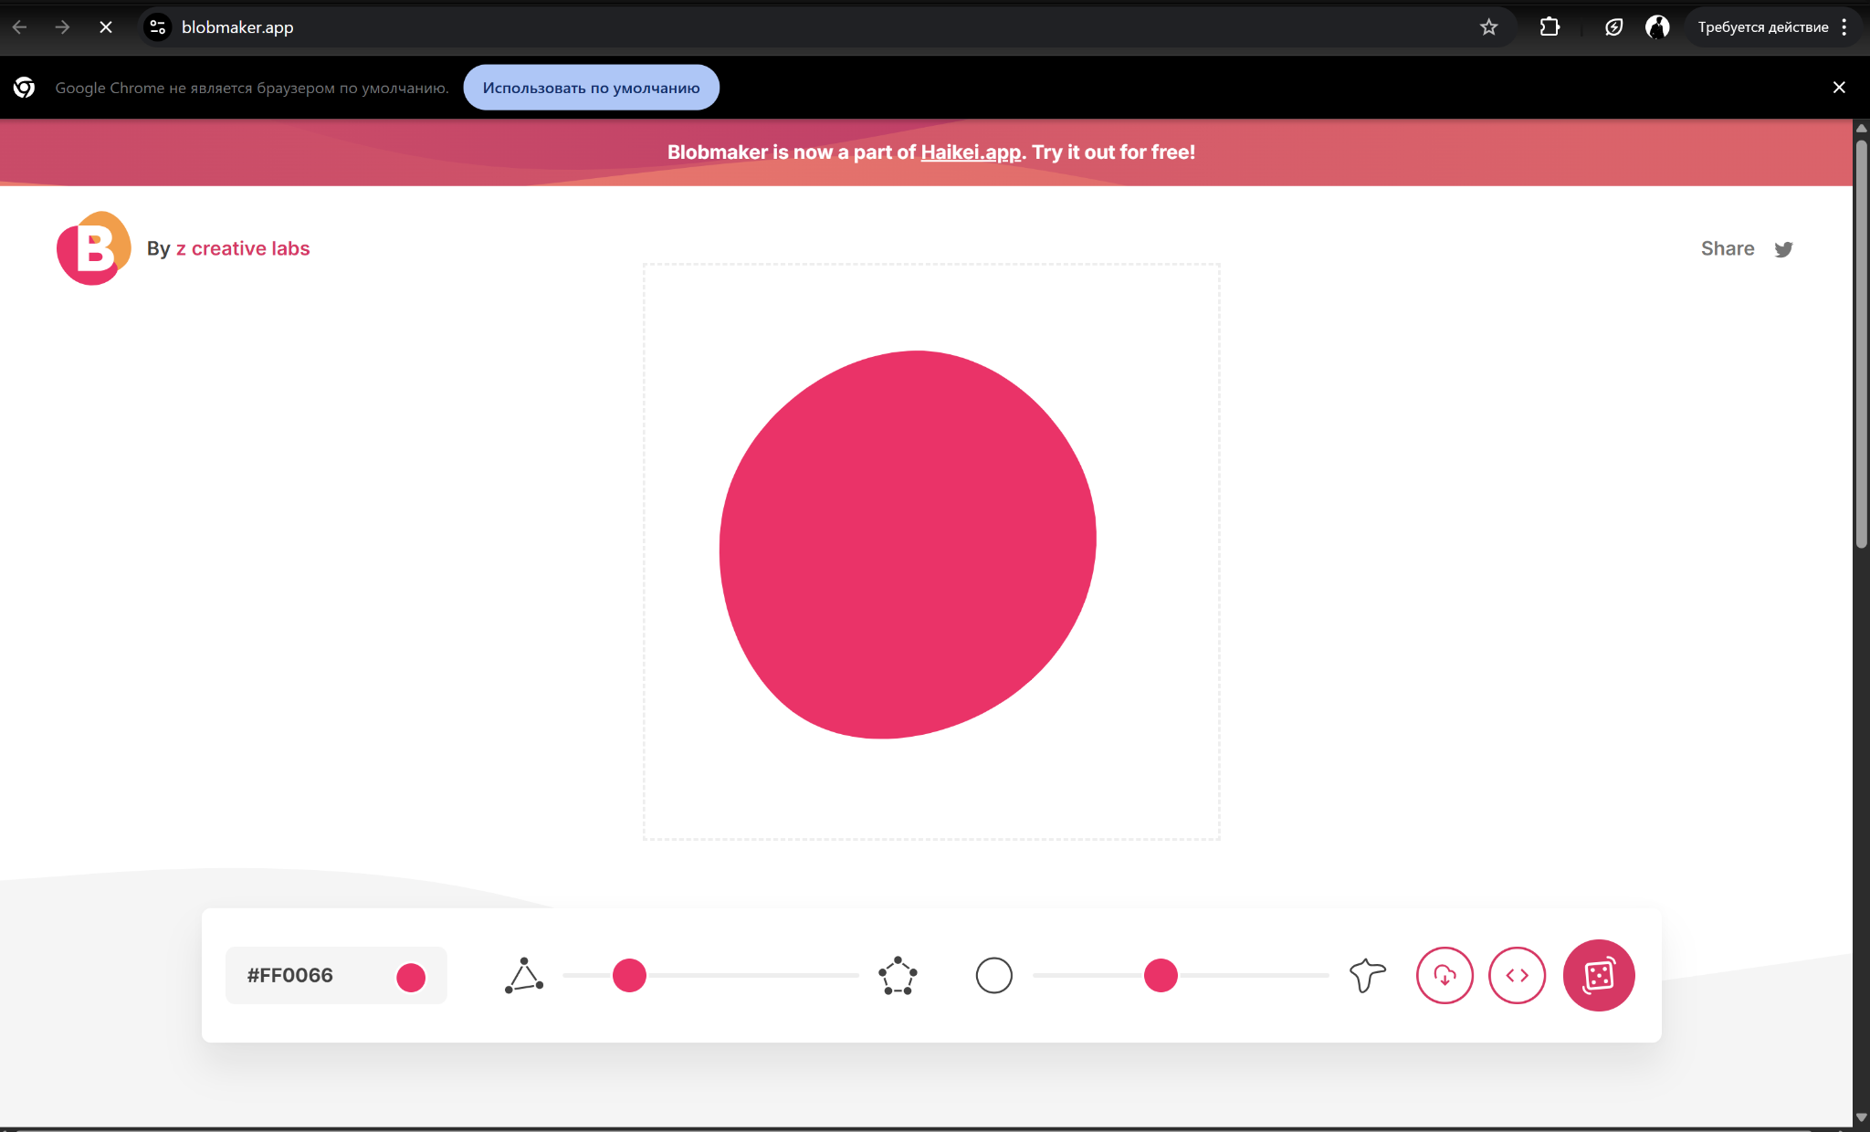
Рисунок 3.2 – Blobmaker

Достоинства:
- Простой UI.
- Быстрая генерация случайных форм.
- Экспорт в SVG.
- Легко интегрируется в hero-секции сайтов.
Недостатки:
- Низкое разнообразие паттернов — только blob-формы.
- Отсутствие настройки разрешения при экспорте.
- Нет экспорта в PNG или CSS.
- Минимальная гибкость настроек (только форма и цвет).
- Не адаптирован под мобильные устройства (нет PWA или приложения).
- Бесплатен, но без расширенных функций.

Shape Divider App
Описание: Генератор SVG-разделителей секций сайта (волны, склоны, зигзаги). Позволяет скопировать готовый код или скачивать файл. [https://www.shapedivider.app/]

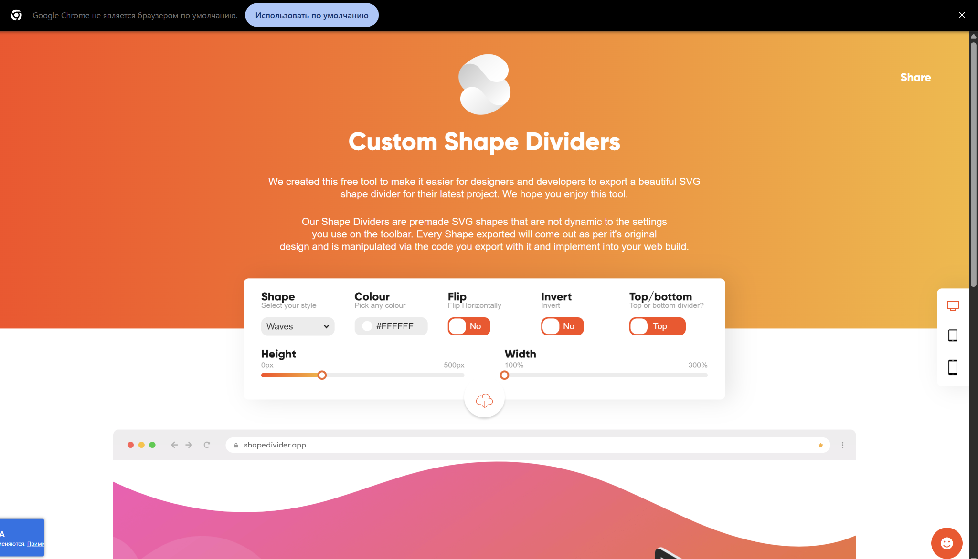
Рисунок 3.3 – Shape Divider App

Достоинства:
- Специализирован на разделителях — высокое качество форм.
- Экспорт в SVG и CSS.
- Простой интерфейс с выбором типа формы и цвета.
- Адаптивность под разные ширины экранов (через CSS).
Недостатки:
- Узкая специализация — не подходит для фонов или паттернов.
- Нет экспорта в PNG.
- Ограниченное разнообразие — всего ~15 типов форм.
- Нет настройки разрешения.
- Нет продвинутых настроек (шум, градиенты, слои).
- Бесплатен, но без дополнительных возможностей.

PatternPad
Описание: Генератор бесшовных SVG-паттернов с живым предпросмотром. Подходит для создания повторяющихся фонов. [https://patternpad.com/]

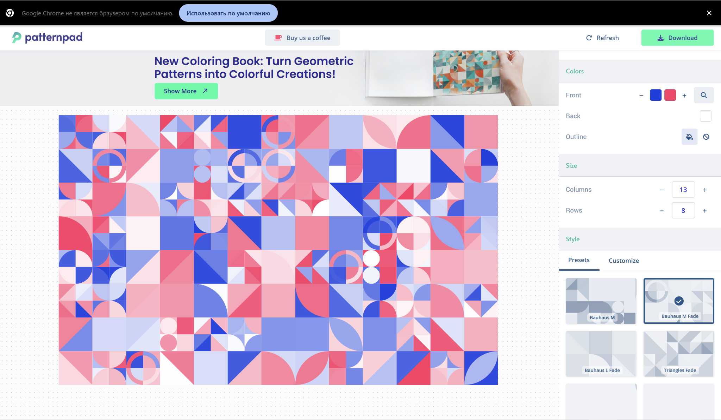
Рисунок 3.4 – PatternPad

Достоинства:
- Большое разнообразие паттернов (геометрия, точки, линии, текстуры).
- Гибкая настройка: цвет, масштаб, поворот, прозрачность.
- Экспорт в SVG и PNG.
- Живой предпросмотр изменений.
Недостатки:
- Нет экспорта в CSS.
- Нет настройки разрешения PNG (фиксированный размер).
- Интерфейс менее интуитивен, чем у конкурентов.
- Нет адаптации под мобильные устройства (только веб).
- Бесплатен, но с водяными знаками в некоторых режимах.

Get Waves
Описание: Популярный генератор многослойных волновых фонов для лендингов. Простой и быстрый инструмент. [https://getwaves.io/]

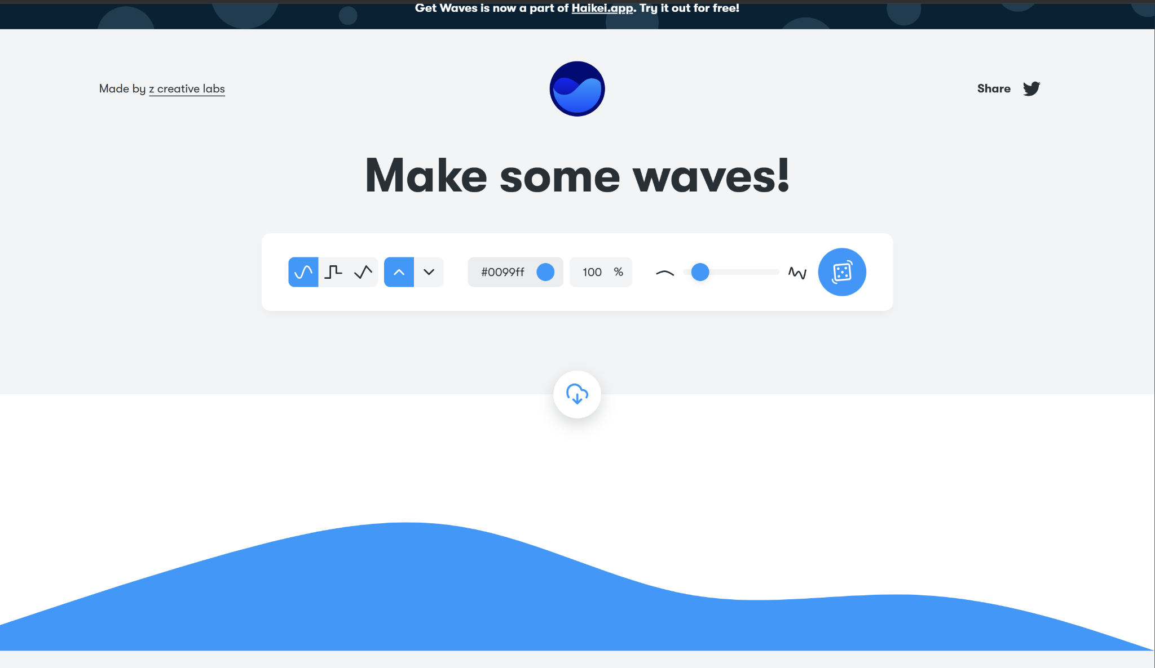
Рисунок 3.5 – Get Waves

Достоинства:
- Отличное качество волн — плавные, естественные формы.
- Экспорт в SVG и PNG.
- Возможность настройки количества слоев, высоты, цвета.
- Простота использования — один клик для генерации.
Недостатки:
- Только волны — нет других типов форм.
- Нет экспорта в CSS.
- Нет настройки разрешения PNG.
- Ограниченная гибкость — нельзя менять угол, шум, текстуру.
- Нет адаптации под мобильные устройства.
- Бесплатен, но без продвинутых функций.

Hero Patterns
Описание: Библиотека готовых повторяющихся SVG-паттернов с возможностью кастомизации цвета и прозрачности. [http://www.heropatterns.com/]

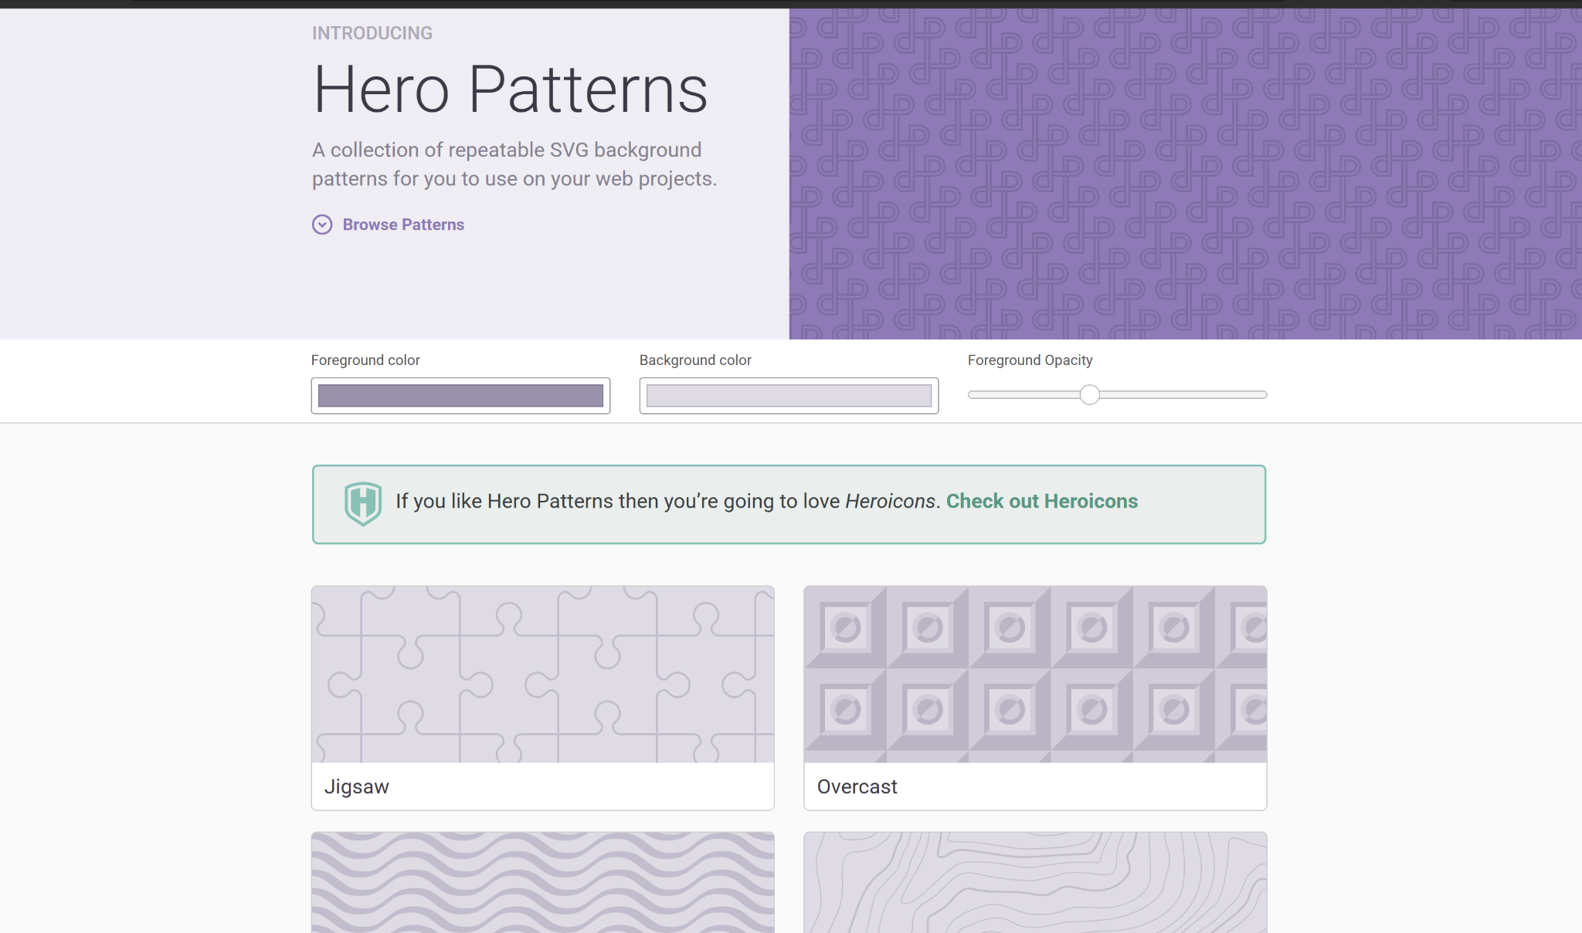
Рисунок 3.6 – Hero Patterns

Достоинства:
- Большая библиотека (>100 паттернов).
- Экспорт в CSS и SVG.
- Настройка цвета и прозрачности.
- Легкая интеграция в проекты через copy-paste.
Недостатки:
- Нет генерации новых паттернов — только выбор из библиотеки.
- Нет экспорта в PNG.
- Нет настройки разрешения.
- Минимальная гибкость — нельзя менять форму, угол, размер элементов.
- Нет адаптации под мобильные устройства.
- Бесплатен, но без уникальных паттернов.

Pattern Monster
Описание: Полностью настраиваемый генератор паттернов с контролем над каждым параметром: угол, цвет, толщина линий, тип фигуры. [https://pattern.monster/]

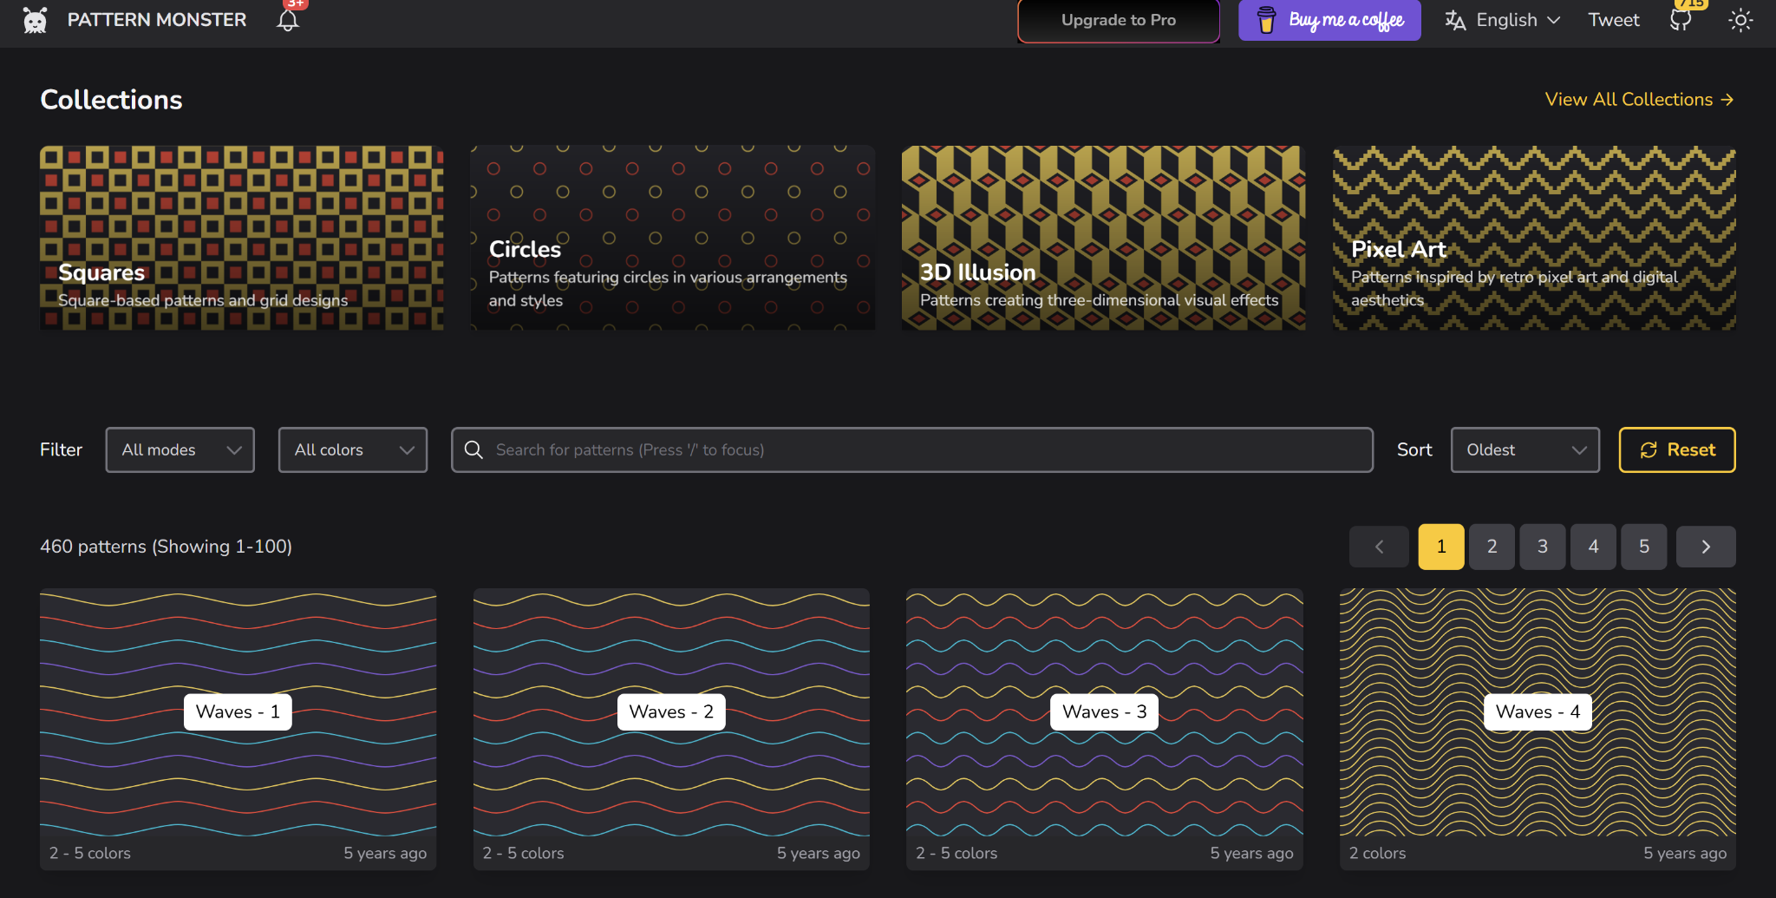
Рисунок 3.7 – Pattern Monster

Достоинства:
- Максимальная гибкость настройки всех параметров.
- Экспорт в SVG и PNG.
- Разнообразие паттернов — геометрия, абстракция, текстуры.
- Предпросмотр в реальном времени.
Недостатки:
- Нет экспорта в CSS.
- Нет настройки разрешения PNG (фиксированный размер).
- Интерфейс перегружен для новичков.
- Нет адаптации под мобильные устройства.
- Бесплатен, но с ограничениями на количество сохранений.

Сравнительная таблица
Сравнительный анализ проводился на основе 10 критериев.
- Детализация – степень проработки и качества генерируемых графических элементов, возможность создания сложных и визуально привлекательных композиций. Высокая детализация позволяет создавать выразительные изображения с чёткими контурами и плавными переходами, что является ключевым фактором привлекательности конечного продукта.
- Разнообразие паттернов – количество доступных типов графических элементов и стилей. Данный критерий важен, так как позволяет пользователям создавать нешаблонные и разнообразные композиции.
- Гибкость настройки – возможность детальной кастомизации параметров генерируемых элементов: изменение размеров, плотности расположения, цветовой гаммы, степени прозрачности элементов и др. Гибкость настройки напрямую влияет на возможность создать изображение, точно соответствующее индивидуальным требованиям пользователя.
- Простота использования – интуитивность пользовательского интерфейса и удобство взаимодействия с программным средством. Данный критерий важен для обеспечения доступности инструмента для широкой аудитории, в том числе, пользователей без специальных навыков в области дизайна.
- Возможность настройки разрешения – способность программного средства генерировать изображения с заданными параметрами разрешения и соотношения сторон. Это критически важный критерий для проекта, так как фоновые изображения должны точно соответствовать разрешениям экранов различных устройств.
- Экспорт в PNG – возможность сохранения сгенерированного изображения в растровый формат PNG. Данный формат широко используется для фоновых изображений, особенно когда требуется качественная передача деталей и поддержка альфа-канала. Наличие экспорта в PNG важно для пользователей, которые планируют использовать изображения в приложениях или на сайтах, где векторные форматы не поддерживаются или их использование нецелесообразно.
- Экспорт в SVG – возможность сохранения результата в формат масштабируемой векторной графики SVG. Это один из наиболее важных критериев для веб-разработчиков, так как SVG-файлы масштабируются без потери качества, имеют небольшой размер и могут быть легко отредактированы или анимированы с помощью CSS и JavaScript.
- Экспорт в CSS – возможность получения сгенерированного графического элемента в виде готового CSS-кода. Данный критерий важен для веб-разработчиков, так как позволяет напрямую интегрировать изображения в код проекта.
- Адаптация под разные платформы – доступность программного средства на различных устройствах и ОС (десктопные компьютеры, планшеты, смартфоны), а также наличие специализированных версий (веб-приложение, PWA, нативные приложения). Данный критерий важен в условиях частого использования мобильных устройств и необходимости обеспечения доступа к инструменту генерации с любого устройства.
- Цена (Бесплатно) – доступность базового функционала программного средства без необходимости оплаты. Данный критерий важен для привлечения широкой аудитории, в особенности студентов, начинающих дизайнеров и пользователей без опыта работы с профессиональными графическими редакторами.

Таблица 4 – Сравнение программных средств
Функция / критерий | Haikei | Blobmaker | Shape Divider App | PatternPad | Get Waves | Hero Patterns | Pattern Monster
Детализация | + | +/- | + | + | + | +/- | +
Разнообразие паттернов | + | - | - | + | - | + | +
Гибкость настройки | + | - | +/- | + | +/- | - | +
Простота использования | + | + | + | +/- | + | + | +/-
Возможность настройки разрешения | - | - | - | - | - | - | -
Экспорт в PNG | + | - | - | + | + | - | +
Экспорт в SVG | + | + | + | + | + | + | +
Экспорт в CSS | + | - | + | - | - | + | -
Адаптация под разные платформы | + | - | + | - | - | - | -
Цена (Бесплатно) | +/- | + | + | + | + | + | +/-

Выводы по анализу
На основании проведённого сравнительного анализа можно сделать следующие выводы.
Большинство рассмотренных инструментов (Blobmaker, Get Waves, Shape Divider App) имеют узкую специализацию и ориентированы на генерацию одного типа графических элементов (органические формы, волны, разделители). Более того, ни одно из существующих решений не специализируется на создании цветочных композиций.
Также недостатком всех инструментов является отсутствие гибкой настройки разрешения экспортируемого изображения, что является обязательной функцией для рассматриваемой задачи.
Значительная часть сервисов не адаптирована для использования на мобильных устройствах, что противоречит трендам современной веб-разработки и ограничивает целевую аудиторию. Кроме того, ряд популярных инструментов (в частности, Haikei) имеют ограничения доступа для пользователей из РФ.
Инструменты с широким разнообразием паттернов (Hero Patterns) часто предлагают минимальные возможности настройки отдельных элементов, тогда как гибкие генераторы (Pattern Monster) имеют перегруженный интерфейс, что снижает удобство использования.
Несмотря на широкую поддержку SVG, не все инструменты предоставляют возможность экспорта в растровые форматы (PNG) с настраиваемым качеством или в виде готового CSS-кода, что усложняет интеграцию сгенерированного контента в проекты.
Большинство сервисов предоставляют базовый функционал бесплатно, однако расширенные возможности (многослойность, дополнительные стили, экспорт в высоком разрешении) часто доступны только в платных версиях, что может быть препятствием для массового пользователя.
Итого, проведённый анализ подтверждает актуальность и практическую значимость разработки собственного веб-сервиса для генерации фоновых цветочных изображений. Существующие решения не покрывают потребности пользователей в полной мере.
Разрабатываемое программное средство должно устранить выявленные недостатки за счёт:
- Специализации на цветочных композициях и коллекции векторных элементов различных художественных стилей;
- Реализации гибкой системы настройки композиции (цветовая палитра, плотность, расположение элементов);
- Поддержки экспорта изображений в различных форматах (SVG, PNG) с возможностью выбора разрешения и соотношения сторон;
- Обеспечения адаптивного пользовательского интерфейса, доступного на всех типах устройств;
- Предоставления базового функционала на бесплатной основе без географических ограничений.

Анализ предметной области и построение модели

В настоящей главе выделяются основные понятия и информационные объекты предметной области, рассматриваются примеры ситуаций предметной области, строится математическая и онтологическая модели предметной области.

Целевая аудитория
Целевой аудиторией проекта являются:
- Обычные пользователи (частные лица) — ищут фоновые изображения для экранов своих устройств (компьютеров, планшетов, смартфонов), по разным причинам не могут найти готовые обои (разрешение, цветовая палитрой или композиция, водяные знаки и др).
- Веб-дизайнеры и frontend-разработчики — создают визуальное оформление веб-сайтов и мобильных приложений, нуждаются в лёгких фоновых изображениях для hero-секций лендингов, которые не увеличивают вес страницы, ищут способы быстрой генерации декоративных элементов для интеграции в код проекта.

Задачи целевой аудитории
Обычные пользователи (частные лица) ищут фоновое изображение для рабочего стола ноутбука или смартфона. Задача возникает спонтанно — когда текущие обои наскучили или пользователь приобрёл новое устройство. Однако поиск подходящего изображения занимает много времени: найденные варианты имеют водяные знаки, плохое качество, неподходящую палитру или соотношение сторон. Пользователь вынужден выбирать из того, что есть, вместо того чтобы получить именно то, что хочет.
Веб-дизайнеры и frontend-разработчики создают фоновые изображения для лендингов и сайтов клиентов. Задача возникает в процессе разработки, когда нужно оформить hero-секцию или декоративный блок. Качественный фон важен, потому что визуальное оформление напрямую влияет на конверсию и первое впечатление о сайте. При этом растровые изображения (JPG/PNG) увеличивают вес страницы и замедляют загрузку. Готовые иллюстрации часто являются платными и не подходят к цветовой гамме проекта, а создание с нуля требует времени.

Множество задач предметной области
Задача 1: Подбор фонового изображения для персонализации экрана устройства. Пользователь ищет или создаёт обои для рабочего стола компьютера, ноутбука, планшета или смартфона.
Объект: Экран устройства (рабочее пространство операционной системы).
Результат: Файл изображения, установленный в качестве фона экрана.

Задача 2: Создание фона для hero-секции лендинга или веб-страницы. Веб-дизайнер или разработчик оформляет первый экран сайта или отдельный смысловой блок, требующий визуального выделения.
Объект: Веб-страница / секция сайта.
Результат: Декоративный фоновый элемент, интегрированный в структуру сайта.

Задача 3: Адаптация изображения под конкретное разрешение экрана. Пользователь корректирует параметры изображения так, чтобы оно корректно отображалось на устройстве с определённым соотношением сторон (16:9 для десктопа, 9:16 для смартфона, 4:3 для планшета).
Объект: Изображение / холст.
Результат: Файл с точным соответствием требуемому разрешению (например, 1920×1080, 3840×2160, 1080×1920).

Задача 4: Настройка цветовой палитры под личные предпочтения. Пользователь подбирает цвета композиции так, чтобы они соответствовали личным эстетическим предпочтениям или текущему настроению.
Объект: Цветовая схема композиции.
Результат: Изображение с заданной палитрой (конкретные HEX-коды цветов).

Задача 5: Выбор художественного стиля элементов. Пользователь определяет визуал: акварель, плоский дизайн, линейная графика, минимализм или другой стиль.
Объект: Библиотека векторных элементов.
Результат: Композиция, выполненная в выбранной художественной технике.

Задача 6: Регулировка плотности и сложности композиции. Пользователь управляет количеством элементов на холсте и степенью детализации.
Объект: Композиция / расположение элементов.
Результат: Изображение с оптимальной плотностью заполнения (от разреженной до насыщенной).

Задача 7: Получение изображения в необходимом формате файла. Пользователь сохраняет результат в формате, подходящем для дальнейшего использования: PNG для фонового изображения или SVG для веб-разработки и редактирования.
Объект: Сгенерированное изображение.
Результат: Файл нужного формата: PNG или SVG.

Задача 8: Интеграция сгенерированного элемента в существующий проект. Веб-разработчик или дизайнер встраивает созданный фон в макет сайта, презентацию, мобильное приложение или другой цифровой продукт.
Объект: Проект (веб-сайт, приложение, презентация).
Результат: Готовый продукт с интегрированным декоративным элементом.

Задача 9: Сохранение и повторное использование удачных конфигураций. Пользователь сохраняет понравившиеся настройки (цветовую палитру, стиль, плотность) для быстрого создания похожих изображений в будущем.
Объект: Параметры генерации / конфигурация.
Результат: Шаблоны или пресеты для ускорения последующей работы.

Задача 10: Создание декоративного векторного фона для веб-интерфейса. Веб-дизайнер или frontend-разработчик создаёт фон с цветочными мотивами для hero-секции, декоративного блока или другого элемента веб-страницы.
Объект: Веб-интерфейс или отдельная секция сайта.
Результат: Декоративный SVG-фон, пригодный для использования в веб-проекте.

Задача 11: Генерация уникальной композиции без повторения стоковых решений. Пользователь создаёт изображение, которое не будет встречаться у других авторов, избегая шаблонности и массовости.
Объект: Визуальный контент.
Результат: Уникальное изображение, не имеющее прямых аналогов в открытых коллекциях.

Задача 12: Быстрое прототипирование визуального оформления. Дизайнер или разработчик оперативно тестирует различные варианты фонов для выбора оптимального решения перед финальной реализацией.
Объект: Дизайн-концепция / прототип.
Результат: Несколько вариантов оформления для сравнения и выбора.

Информационные объекты
Здесь и далее
$C_{hex}=\left\{\#x_{1}x_{2}x_{3}x_{4}x_{5}x_{6} | x_{i}∈\left\{0, ..., 9, a, ..., f\right\}, 1≤i≤6\right\}$ — множество шестнадцатеричных цветовых кодов.

- Векторный элемент ($E$) — базовая графическая сущность, используемая для построения композиции. Представляет собой замкнутую или разомкнутую кривую, описываемую математически.
$E=\left\{id, type, path, colordef, complexity\right\}$, где
$id∈N$ — уникальный идентификатор элемента в библиотеке.
$type∈T_{styles}$ — тип элемента, где
$T_{styles}$ — набор типов элементов.
$path∈S_{svg}$ — строковое представление пути Безье в формате SVG, где
$S_{svg}$ — множество допустимых команд SVG (M, L, C, Z и др.) и числовых координат.
$color_{def}∈C_{hex}$​ — цвет элемента по умолчанию.
$complexity∈\left\{1,2,3\right\}$ — дискретный уровень сложности отрисовки элемента.

- Параметры композиции ($P$) — конфигурация генерируемого изображения.
$P =\left\{palette, density, scale, style\right\}$, где
$palette⊂C_{hex }: 2≤\left|palette\right|≤5$ — упорядоченное множество цветов, используемых в композиции.
$density∈R : 0.1≤density≤1$ — плотность заполнения холста элементами.
$scale∈R : 0.5≤scale≤2$ — коэффициент масштабирования базовых элементов.
$styles∈S_{presets}$ — идентификатор художественного стиля, где
$S_{presets}$ — набор художественных стилей.

- Холст ($C$) — прямоугольная область определения координат для размещения элементов.
$C=\left\{W,H,ratio,bg_{color}\right\}$, где
$W∈N : W>0$ — ширина холста в пикселях.
$H∈N : H>0$ — высота холста в пикселях.
$ratio∈Q_{std}$ — соотношение сторон, где
$Q_{std}$ — набор доступных соотношений сторон.
$bg_{color}∈C_{hex}∪\left\{⊘\right\}$ — цвет фона или прозрачность.

- Сгенерированное изображение ($I$) — результат применения алгоритма генерации к параметрам $P$ на холсте $C$.
$I=\left\{content, format, timestamp, params_{snapshot}\right\}$, где
$content∈Data$ — данные изображения.
$format∈F_{out}$, где
$F_{out}=\left\{'SVG', 'PNG', 'CSS'\right\}$
Если $format='SVG'$, то $content$ — текстовое представление (XML-код), изображение является векторным.
Если $format='PNG'$, то $content$ — набор пикселей, изображение является растровым.
Если $format='CSS'$, то $content$ — CSS-код, изображение представлено в виде CSS-кода.
$timestamp∈T_{unix}$​ — метка времени создания (целое число секунд с момента начала отсчёта времени Unix, 1.01.1970).
$params_{snapshot}≃P$ — копия параметров P, использованных при генерации.

Анализ знаний предметной области
Для любого объекта параметров композиции $P$ множество цветов $palette$ не должно быть пустым, и все цвета должны принадлежать допустимому диапазону:
$$∀ P : \left|palette\right|≥1, ∀ c∈palette ⇒ c∈C_{hex}$$

Размеры холста $C$ должны быть положительными целыми числами, а произведение площади не должно превышать технический лимит $MaxPixels$ (например, 4096×4096):
$$∀ C : W, H∈N ^{+}, WH≤MaxPixels$$

Параметры $density$ и $scale$ должны находиться в строго определенных интервалах вещественных чисел:
$$∀ P : density∈\left[0.1; 1\right], scale∈\left[0.5, 2\right]$$

Для каждого стиля $s∈S_{presets}$ существует подмножество доступных векторных элементов $E_{s}⊂E_{library}$. Алгоритм генерации имеет право использовать только элементы из $E_{s}$, соответствующие выбранному стилю $P$:
$$∀ e∈Composition : type∈AllowedTypes(style)$$

При фиксированных входных данных $P$ и $C$, результат генерации $I$ должен быть идентичен при повторном запуске с тем же значением $seed$:
$G\left(P_{1}, C_{1}\right)=G\left(P_{2}, C_{2}\right)⇔P_{1}=P_{2}, C_{1}=C_{2}$, где $G$ — функция генерации

Формальная постановка задач
Задача 1: Подбор фонового изображения для персонализации экрана устройства
Кто её решает: Обычные пользователи (частные лица)
Входные данные:
- Параметры композиции $P$
- Холст $C$ (с подходящим соотношением сторон для конкретного устройства)
Выходные данные:
- Сгенерированное изображение $I$
- Статус генерации (успешно, ошибка)
- Уведомление об успешном создании
Алгоритм:
- Проверить корректность входных данных (соответствие соотношения сторон)
- Найти подходящие векторные элементы по выбранному стилю
- Проверить ограничения (плотность, масштаб)
- Сгенерировать композицию на заданном холсте
- Обновить статус и отправить уведомление пользователю

Задача 2: Создание фона для hero-секции лендинга
Кто её решает: Веб-дизайнеры и frontend-разработчики
Входные данные:
- Параметры композиции $P$
- Холст $C$ с подходящим соотношением сторон
- Требуемый формат результата
Выходные данные:
- Сгенерированное изображение $I$
- Файл SVG или PNG
- Статус генерации
Алгоритм:
- Проверить требования к соотношению сторон и формату изображения.
- Сгенерировать композицию с учётом параметров $P$.
- Отобразить результат в области предпросмотра.
- Экспортировать изображение в формат SVG или PNG.
- Обновить статус выполнения операции.

Задача 3: Адаптация изображения под конкретное разрешение экрана
Кто её решает: Все категории пользователей
Входные данные:
- Текущее изображение $I$
- Новое соотношение сторон ratio
- Новые размеры $W$, $H$
Выходные данные:
- Адаптированное изображение $I$
- Статус адаптации
Алгоритм:
- Проверить соотношение сторон
- Масштабировать холст $C$ с сохранением пропорций
- Перегенерировать композицию с сохранением параметров $P$
- Проверить соответствие требованиям
- Обновить статус

Задача 4: Настройка цветовой палитры
Кто её решает: Все категории пользователей
Входные данные:
- Текущие параметры композиции $P$
- Новая цветовая палитра $palette$
Выходные данные:
- Сгенерированное изображение с заданной палитрой
- Статус генерации
- Уведомление об успешном создании
Алгоритм:
- Применить цветовую палитру к параметрам $P$
- Сгенерировать изображение
- Проверить корректность цветопередачи
- Обновить статус и отправить уведомление

Задача 5: Выбор художественного стиля элементов
Кто её решает: Все категории пользователей
Входные данные:
- Текущие параметры композиции $P$
- Выбранный стиль $style$
Выходные данные:
- Изображение в выбранном стиле
- Статус генерации
Алгоритм:
- Проверить доступность стиля
- Обновить параметры композиции $P$
- Сгенерировать композицию с новым стилем
- Проверить корректность генерации
- Обновить статус и отправить уведомление

Задача 6: Регулировка плотности и сложности композиции
Кто её решает: Все категории пользователей
Входные данные:
- Текущие параметры композиции $P$
- Новые значения $density$ и $complexity$
Выходные данные:
- Изображение с новой плотностью
- Статус генерации
Алгоритм:
- Проверить корректность новых значений
- Обновить параметры композиции $density$ и $complexity$
- Сгенерировать новую композицию
- Проверить соответствие ограничениям
- Обновить статус и отправить уведомление

Задача 7: Получение изображения в необходимом формате файла
Кто её решает: Все категории пользователей
Входные данные:
- Текущее изображение $I$
- Требуемый формат format
Выходные данные:
- Изображение в новом формате
- Статус экспорта
Алгоритм:
- Проверить поддержку формата
- Конвертировать изображение в требуемый формат
- Проверить корректность конвертации
- Сохранить результат
- Обновить статус и отправить уведомление

Задача 8: Интеграция сгенерированного изображения в существующий проект
Кто её решает: Веб-дизайнеры и frontend-разработчики
Входные данные:
- Сгенерированное изображение $I$
- Требуемый формат файла
- Требования конкретного веб-проекта
Выходные данные:
- Файл PNG или SVG
- Статус экспорта
Алгоритм:
- Проверить требуемый формат результата.
- При необходимости выбрать формат SVG для дальнейшего использования в веб-интерфейсе.
- Выполнить экспорт изображения.
- Передать файл пользователю для интеграции в проект.

Задача 9: Сохранение текущей конфигурации
Кто её решает: Все категории пользователей
Входные данные:
- Текущие параметры композиции $P$
Выходные данные:
- Сохранённая текущая конфигурация
- Статус сохранения
Алгоритм:
- Проверить корректность текущих параметров.
- Сохранить параметры композиции на стороне клиента.
- При повторном обращении получить сохранённую конфигурацию.
- Передать конфигурацию в подсистему обработки параметров.

Задача 10: Создание декоративного векторного фона для веб-интерфейса
Кто её решает: Веб-дизайнеры и frontend-разработчики
Входные данные:
- Параметры композиции $P$
- Холст $C$
- Требуемый формат результата
Выходные данные:
- Декоративный SVG-фон
- Статус генерации
Алгоритм:
- Проверить корректность параметров композиции.
- Сгенерировать цветочную SVG-композицию.
- Отобразить результат в области предпросмотра.
- Экспортировать результат в формате SVG.

Задача 11: Случайная генерация нового варианта композиции
Кто её решает: Все категории пользователей
Входные данные:
- Допустимые параметры композиции $P$
- Холст $C$
Выходные данные:
- Новый вариант сгенерированного изображения $I$
- Статус генерации
Алгоритм:
- Проверить допустимые значения параметров.
- Автоматически подобрать часть параметров композиции.
- Сгенерировать новый вариант изображения.
- Отобразить результат в области предпросмотра.
- При необходимости выполнить экспорт результата.

Задача 12: Быстрое прототипирование визуального оформления
Кто её решает: Веб-дизайнеры и frontend-разработчики
Входные данные:
- Базовые параметры композиции $P$
- Холст $C$
- Требуемый формат результата
Выходные данные:
- Сгенерированное изображение $I$
- Статус генерации
Алгоритм:
- Проверить корректность базовых параметров.
- Сгенерировать вариант фонового изображения.
- Отобразить результат в области предпросмотра.
- При необходимости изменить параметры или выполнить повторную генерацию.
- Экспортировать выбранный вариант в формате SVG или PNG.

Технические противоречия
В процессе проектирования веб-сервиса «Flowchart» были выявлены два основных технических противоречия.

Противоречие 1: Детализация композиции vs Производительность рендеринга. Для создания эстетически привлекательных и уникальных обоев необходимо использовать большое количество векторных элементов и сложные пути Безье. Однако увеличение количества объектов и сложности их геометрии приводит к росту нагрузки на браузер пользователя.
Свойство «Высокая плотность и сложность векторных элементов» положительно влияет на характеристику «Визуальная насыщенность и уникальность изображения» (позволяет создавать детализированные, нешаблонные композиции), и негативно влияет на характеристику «Скорость отклика интерфейса (FPS)» (увеличивает объем необходимых вычислений). Противоположное свойство «Низкая плотность и упрощенная геометрия элементов» положительно влияет на характеристику «Скорость отклика интерфейса (FPS)» (обеспечивает плавную работу) и негативно влияет на характеристику «Визуальная насыщенность и уникальность изображения» (делает результат примитивным или слишком схематичным).

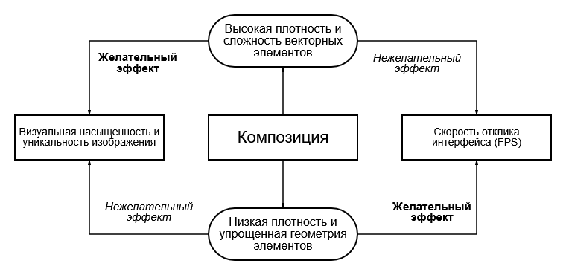
Рисунок 4.1 – Первое техническое противоречие

Противоречие 2: Гибкость настроек vs Простота использования. Профессиональные дизайнеры и продвинутые пользователи нуждаются в тонкой настройке параметров, однако предоставление доступа ко всем одновременно перегружает интерфейс.
Свойство «Максимальное количество регулируемых параметров» положительно влияет на характеристику «Точность соответствия результата ожиданиям пользователя» (обеспечивает более точное соответствие желаемому результату), и негативно влияет на характеристику «Интуитивность и скорость освоения интерфейса» (увеличивает когнитивную нагрузку на пользователя, требует больше времени на изучение всех возможностей и принятие решений). Противоположное свойство «Минимальное количество настроек» положительно влияет на характеристику «Интуитивность и скорость освоения интерфейса» (упрощает восприятие интерфейса, снижает порог входа и ускоряет обучение), и негативно влияет на характеристику «Точность соответствия результата ожиданиям пользователя» (ограничивает возможности индивидуальной настройки, не позволяет учесть специфические требования и предпочтения пользователя).

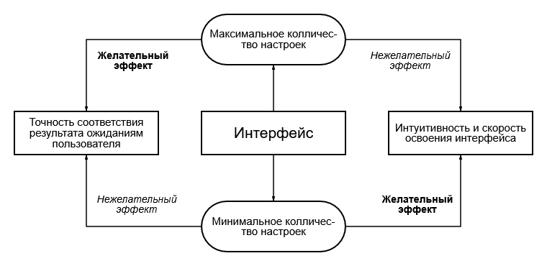
Рисунок 4.2 – Второе техническое противоречие

ИКР
Идеальный конечный результат (ИКР) проектируемой системы формулируется как состояние, при котором система самостоятельно обеспечивает пользователя уникальным фоновым изображением, полностью соответствующим его техническим требованиям и вкусовым предпочтениям, при минимальных затратах времени и усилий на процесс настройки и генерации.
- Система позволяет сгенерировать визуально привлекательные обои в несколько кликов.
- Сгенерированное изображение идеально масштабируется под любое разрешение экрана без потери четкости и не содержит визуальных артефактов.
- Процесс генерации происходит мгновенно на устройстве пользователя, не требует мощных серверных вычислений, оплаты подписки или ожидания загрузки тяжелых файлов.
- Результат отображается в области предпросмотра и экспортируется в выбранный формат PNG или SVG.
Таким образом, система позволяет пользователю быстро создать и сохранить подходящее фоновое изображение, используя ресурсы браузера и требуя минимального количества действий по настройке.

Описание решения ТРИЗ-задачи
Согласно ТРИЗ (теории решения изобретательских задач), предложены следующие способы преодоления технических противоречий разрабатываемого программного средства.

Для противоречия 1 (Детализация композиции vs Производительность рендеринга):
- Принцип дробления (Segmentation) и принцип предварительного действия (Preliminary Action): Библиотека векторных элементов предварительно оптимизируется: сложные пути упрощаются для режима предпросмотра (Low-Poly режим или использование растровых превью низкого разрешения), а полная детализация используется только в момент экспорта или при остановке взаимодействия с интерфейсом более чем на 500 мс. Это позволяет сохранить высокую визуальную насыщенность в итоговом файле, обеспечивая плавность работы.
- Принцип местного качества (Local Quality): Элементы, находящиеся в центре композиции или имеющие крупный масштаб, рендерятся с полным качеством. Мелкие фоновые элементы, расположенные на периферии или частично перекрытые другими, упрощаются или группируются. Это снижает общее количество узлов DOM/SVG без видимой потери качества.
- Использование аппаратного ускорения: Перенос вычислений с центрального процессора (CPU) на графический процессор (GPU) через использование CSS-трансформаций и Canvas API. Это нивелирует негативное влияние сложности геометрии на скорость отклика.

Для Противоречия 2 (Гибкость настроек vs Простота использования):
- Принцип выделения (Extraction) и принцип посредника (Intermediary): Система предлагает набор готовых художественных стилей. Каждый пресет является «посредником», в котором параметры заранее настроены оптимальным образом. Пользователь выбирает пресет, а затем, при необходимости, может использовать «расширенные настройки». Таким образом, сложность скрыта по умолчанию, но доступна по запросу.
- Принцип обратной связи (Feedback): Пользователь сразу видит результат изменения любого параметра. Это снижает когнитивную нагрузку, а интуитивность процесса компенсирует наличие множества параметров.
- Принцип самообслуживания (Self-service) и интеллектуализации: Внедрение функции «Случайная генерация» (Randomize). Если пользователь затрудняется с выбором конкретных значений, он может нажать одну кнопку, и система сама подберет гармоничную комбинацию параметров на основе правил цветового круга и композиционного баланса. Это решает задачу получения качественного результата без необходимости ручного перебора всех настроек.
- Принцип копирования (Copying): Использование визуальных подсказок и тултипов, которые появляются при наведении на элементы управления. Вместо чтения длинной инструкции пользователь получает контекстную помощь непосредственно в интерфейсе, что снижает порог входа и делает сложный функционал более понятным.

Предложенные решения позволяют создать систему, которая: технически эффективна, удобна для новичков, мощна для профессионалов.

Критерии завершенности проекта
Проект «Flowchart: Генератор цветочных обоев» считается успешно завершенным при достижении следующих критериев качества.
- Снижение стоимости решения задач
  - Обеспечение возможности самостоятельного создания уникальных фоновых изображений без привлечения профессиональных дизайнеров или покупки платных стоковых фотографий.
  - Снижение финансовых затрат на оформление проектов до нуля (при использовании бесплатной версии сервиса).
- Ускорение процесса решения задач
  - Сокращение времени поиска и подбора подходящего фонового изображения до 3–5 минут.
  - Минимизация времени на техническую обработку изображения (например, подгонку под разрешение экрана).
- Повышение удобства работы
  - Реализация интуитивно понятного пользовательского интерфейса, не требующего специального обучения или навыков работы с графическими редакторами.
  - Обеспечение адаптивности интерфейса для комфортной работы как с десктопных компьютеров, так и с мобильных устройств (смартфонов, планшетов).
  - Предоставление функции предпросмотра изменений в реальном времени.
- Пользовательская доступность
  - Базовый функционал доступен без обязательной регистрации.
  - Сервис не имеет географических ограничений для использования.
  - Основные действия — генерация, настройка, предпросмотр и экспорт изображения — выполняются непосредственно в браузере.
- Количество реализованных в прототипе функций.
  - Полная реализация базового функционала: генерация композиции, настройка цветовой палитры, выбор типа элементов, экспорт в PNG/SVG.
  - Реализация минимум 3 различных художественных стилей цветочных элементов.
  - Наличие возможности настройки разрешения под популярные форматы экранов (16:9, 9:16, 4:3).
- Технические показатели качества:
  - Время загрузки интерфейса сервиса не более 2 секунд при стандартной скорости интернет-соединения.
  - Отсутствие критических ошибок при генерации и экспорте изображений в ходе тестирования.
  - Корректное отображение сгенерированных изображений на устройствах с различными разрешениями экранов.

SWOT-анализ проекта
Для комплексной оценки перспектив реализации и дальнейшего развития веб-сервиса «Flowchart» был проведен SWOT-анализ.
Актуальность проведения SWOT-анализа на этапе проектирования обусловлена необходимостью не только зафиксировать текущее состояние разработки, но и выявить скрытые риски, которые могут возникнуть при выводе продукта на рынок, а также сформировать устойчивую стратегию развития.

Таблица 5 – SWOT-анализ проекта
Сильные стороны (strengths) | Слабые стороны (weaknesses)
1. Узкая специализация и уникальность контента: В отличие от универсальных генераторов, сервис заточен исключительно под цветочные композиции.  2. Доступность и отсутствие географических ограничений: Сервис работает полностью на стороне клиента (client-side), не требует регистрации, оплаты или использования VPN, в отличие от популярных зарубежных аналогов.  3. Адаптивный интерфейс: Полная поддержка мобильных устройств и планшетов, позволяющая генерировать обои с любого устройства. | 1. Ограниченность предметной области: Сервис генерирует только цветочные композиции. Пользователи, нуждающиеся в других паттернах, не найдут здесь решения своей задачи.  2. Зависимость от ресурсов клиентского устройства: Поскольку вся обработка происходит в браузере, на слабых смартфонах генерация изображений в высоком разрешении может приводить к зависаниям.  3. Необходимость ручного курирования библиотеки: Добавление новых стилей и элементов требует вмешательства разработчика, в отличие от систем с пользовательским контентом (UGC).
Возможности (opportunities) | Риски (threats)
1. Интеграция с популярными платформами: Возможность создания плагинов или расширений для Figma, Tilda, WordPress, что позволит веб-дизайнерам использовать генератор непосредственно в работе.  2. Расширение библиотеки стилей: Добавление сезонных коллекций (осенние листья, зимние узоры), а также коллаборации с независимыми иллюстраторами для привлечения новой аудитории.  3. Монетизация через премиум-контент: Введение платной подписки на эксклюзивные наборы векторных элементов высокой детализации или сложные многослойные композиции (при этом базовый функционал остается бесплатным).  4. SEO-продвижение за счет нишевых запросов: Занятие лидирующих позиций в поиске по специфическим запросам («генератор обоев с пионами», «фон для телефона цветы вектор»), где конкуренция ниже. | 1. Появление функционала у крупных конкурентов: Внедрение похожих инструментов генерации паттернов в крупные экосистемы, которые уже имеют огромную базу пользователей.  2. Быстрое устаревание дизайн-трендов: Цветочные мотивы могут выйти из моды, что снизит интерес к сервису.  3. Технические ограничения браузеров: Изменения в политиках безопасности браузеров или ограничение производительности JavaScript на мобильных устройствах могут ухудшить пользовательский опыт.  4. Копирование функционала: Низкий порог входа для клонирования идеи может привести к появлению множества аналогичных бесплатных сервисов.  5. Сложность продвижения в насыщенном рынке: Высокая стоимость привлечения пользователя (CAC) в сфере графических инструментов из-за большого количества бесплатных альтернатив.

Проектирование программной системы

В данной главе представлено комплексное проектирование разрабатываемого веб-сервиса.
Содержание главы охватывает ключевые аспекты создания программного продукта:
- Состав задач проекта, их последовательность и временные рамки выполнения;
- Пользовательские, функциональные и нефункциональные ограничения системы;
- Сценарии взаимодействия выделенных групп пользователей с функционалом приложения;
- Высокоуровневая структура системы, её модули и потоки данных при взаимодействии с внешними сущностями.
Представленные в главе модели и документы служат основой для перехода к этапу непосредственной программной реализации и тестирования разработанного решения.

СДР
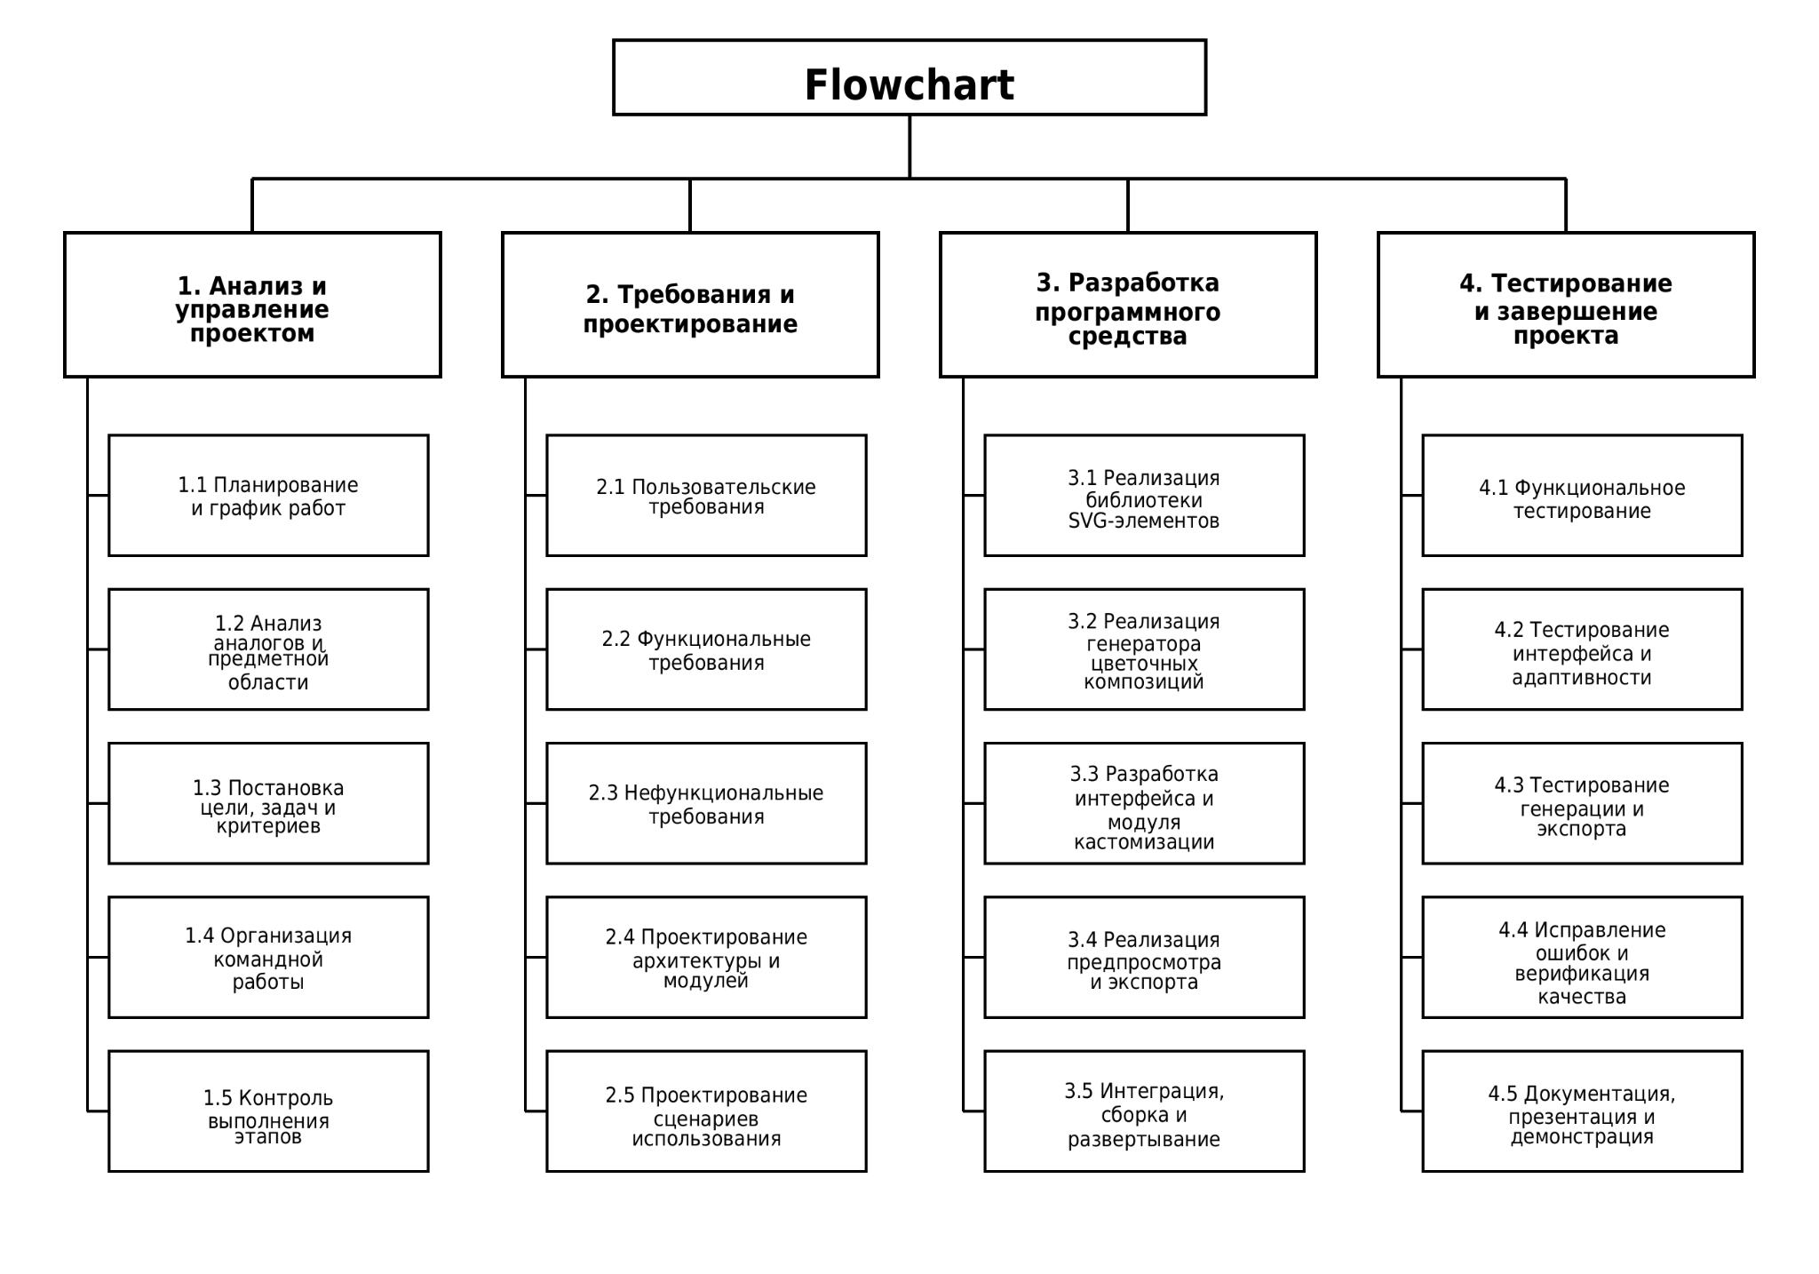
Рисунок 5.1 – СДР

Диаграмма Ганта
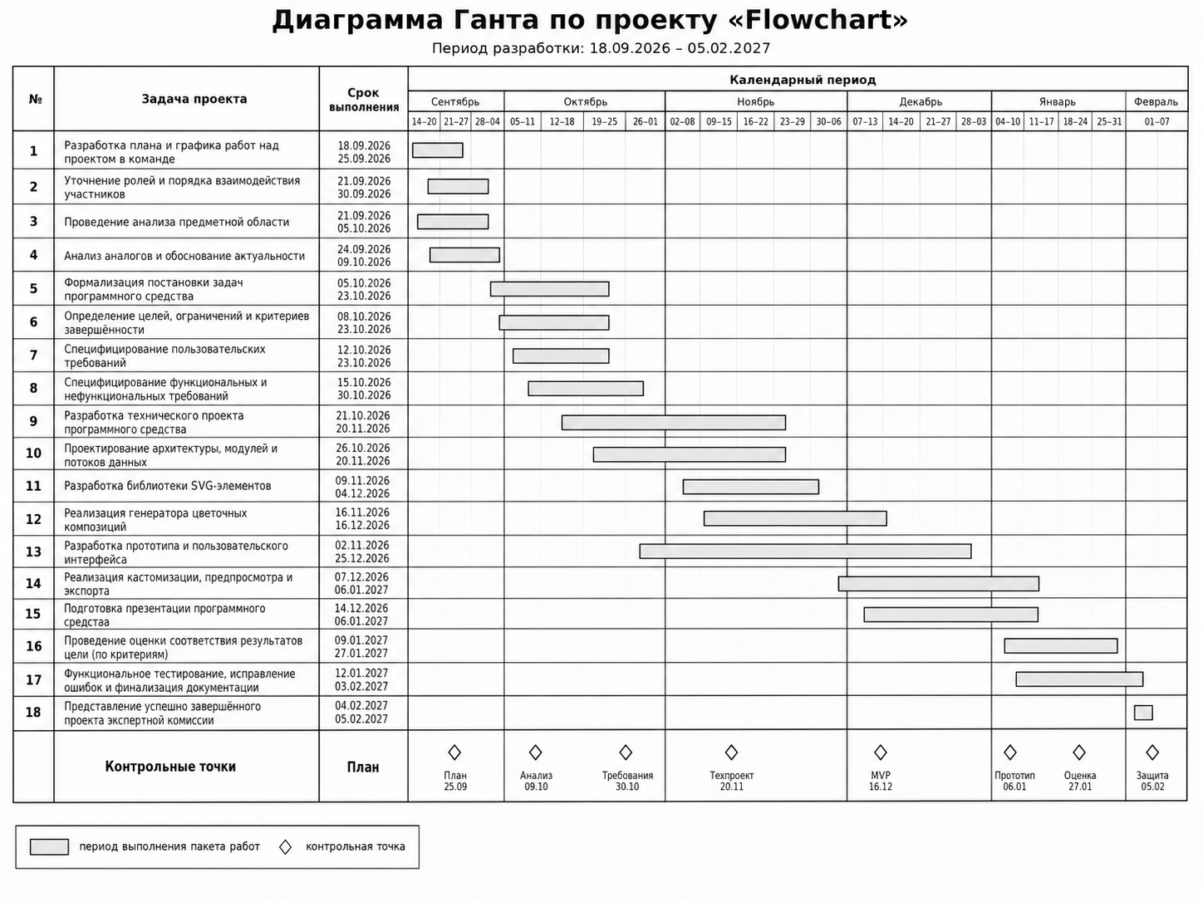
Рисунок 5.2 – Диаграмма Ганта

Программное средство коллективной разработки
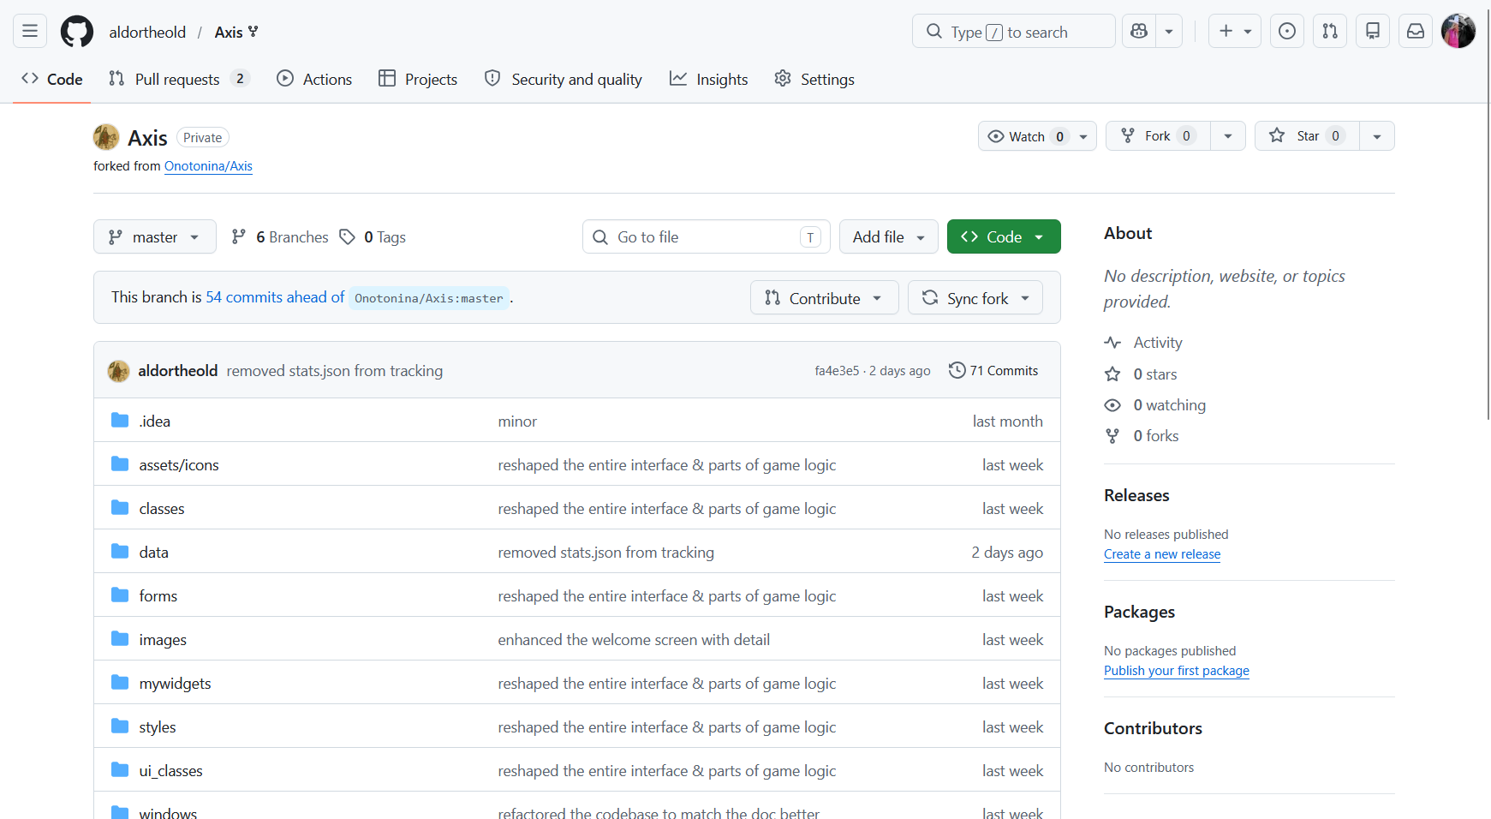
Рисунок 5.3.1 – GitHub

В качестве основной среды для управления версиями исходного кода проекта “Flowchart” используется сервис GitHub (рис. 5.3.1). Он необходим для Централизованное хранения исходного кода, ведения истории изменений, распределения задач между участниками команды и контроля хода разработки.
GitHub обеспечивает надежную инфраструктуру для совместной работы. Основным рабочим пространством является репозиторий проекта, в котором размещаются файлы веб-приложения, компоненты интерфейса и логика генерации SVG-композиций. Механизм ветвления позволяет параллельно разрабатывать отдельные функции без конфликтов. Использование GitHub Issues и GitHub Projects дает возможность прозрачно отслеживать выполнение этапов проекта (от анализа и проектирования до тестирования) и фиксировать результаты работы каждого участника.

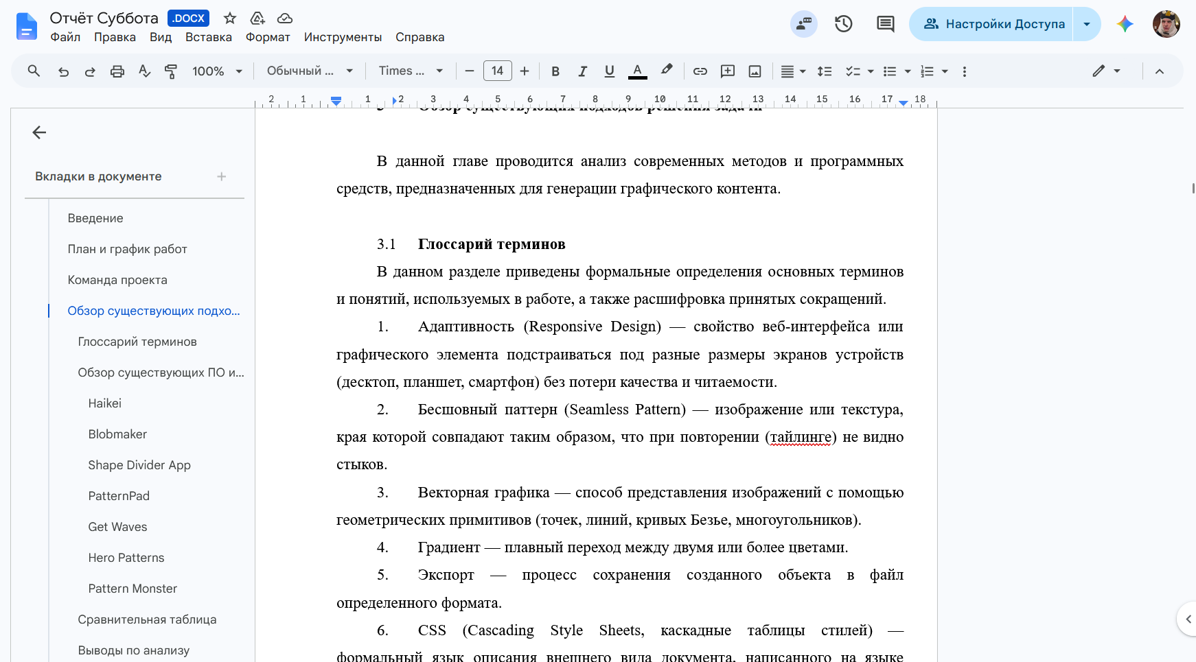
Рисунок 5.3.2 – Google.Документы

Для совместного создания, редактирования и форматирования проектной документации, отчетных материалов и протоколов встреч проекта используются Google.Документы (рис 5.3.2).
Инструмент обеспечивает возможность одновременного редактирования документов всеми участниками команды в режиме реального времени. Наличие подробной истории изменений позволяет при необходимости откатываться к предыдущим состояниям текста. Сервис не требует установки локального ПО, имеет интуитивно понятный интерфейс, удобную систему разграничения прав доступа и надежное облачное хранение, что гарантирует сохранность документации проекта.

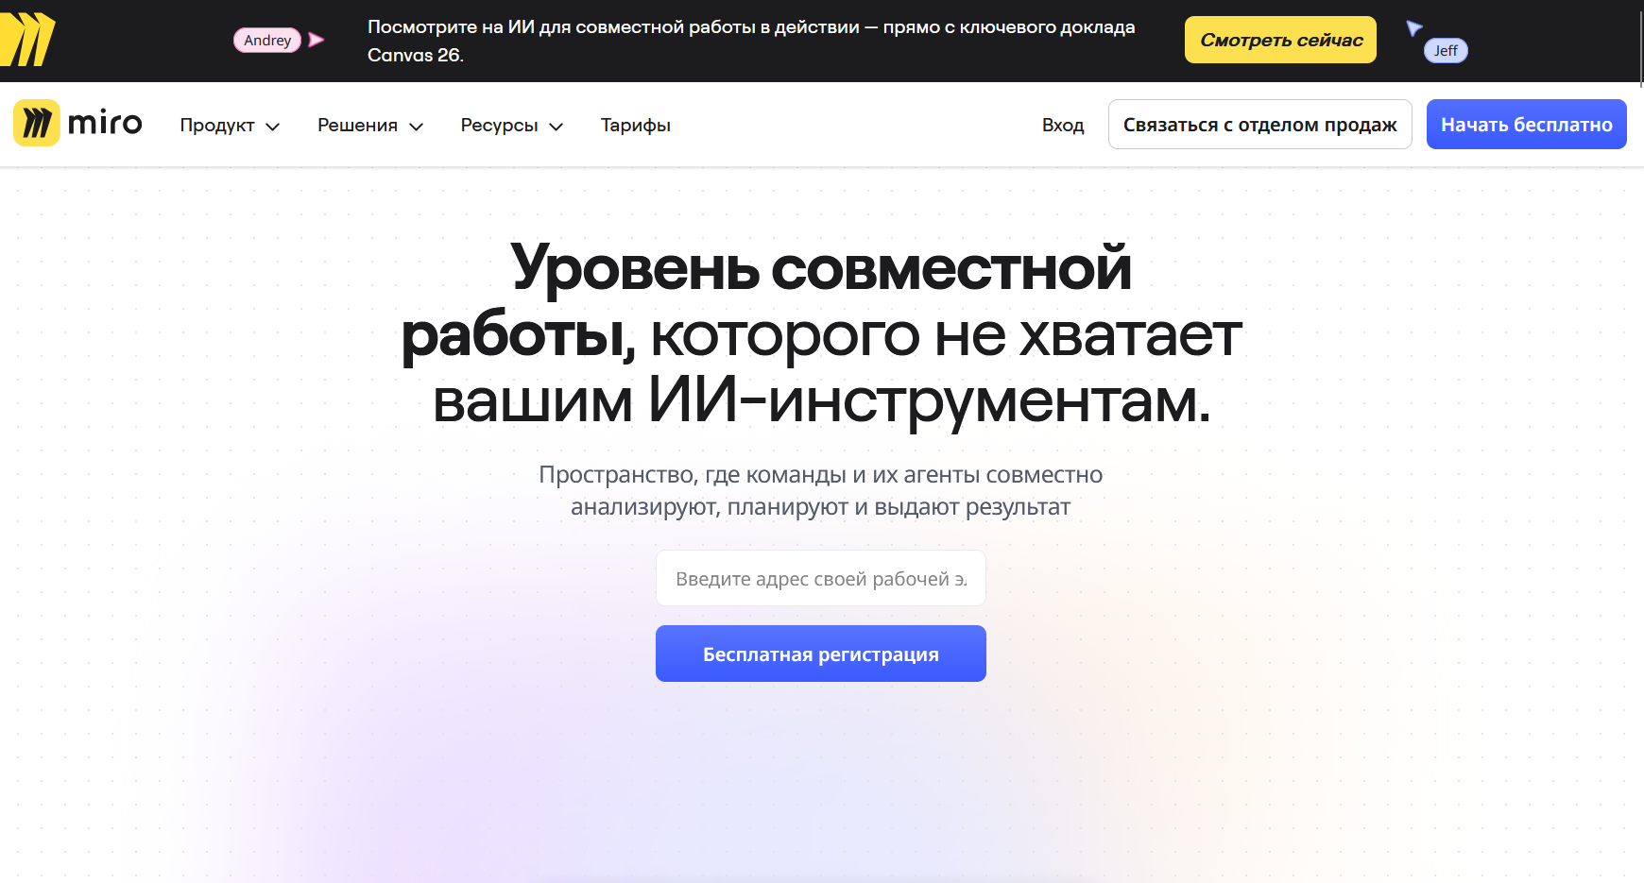
Рисунок 5.3.3 – Miro

Для визуального проектирования, проведения мозгового штурма, построения структурных диаграмм, а также работы с прототипами пользовательского интерфейса используется Miro (рис 5.3.3).
Miro предоставляет бесконечный интерактивный холст и обширную библиотеку готовых шаблонов, что критически важно для наглядного представления архитектуры системы и потоков данных. Платформа поддерживает совместную работу в реальном времени, позволяя команде совместно обсуждать и решать сложные задачи (например, преодоление технических противоречий по ТРИЗ или проектирование UX). Кроме того, Miro позволяет легко экспортировать созданные схемы в растровые и векторные форматы (PNG, SVG, PDF), что удобно для последующей вставки в отчетную документацию.

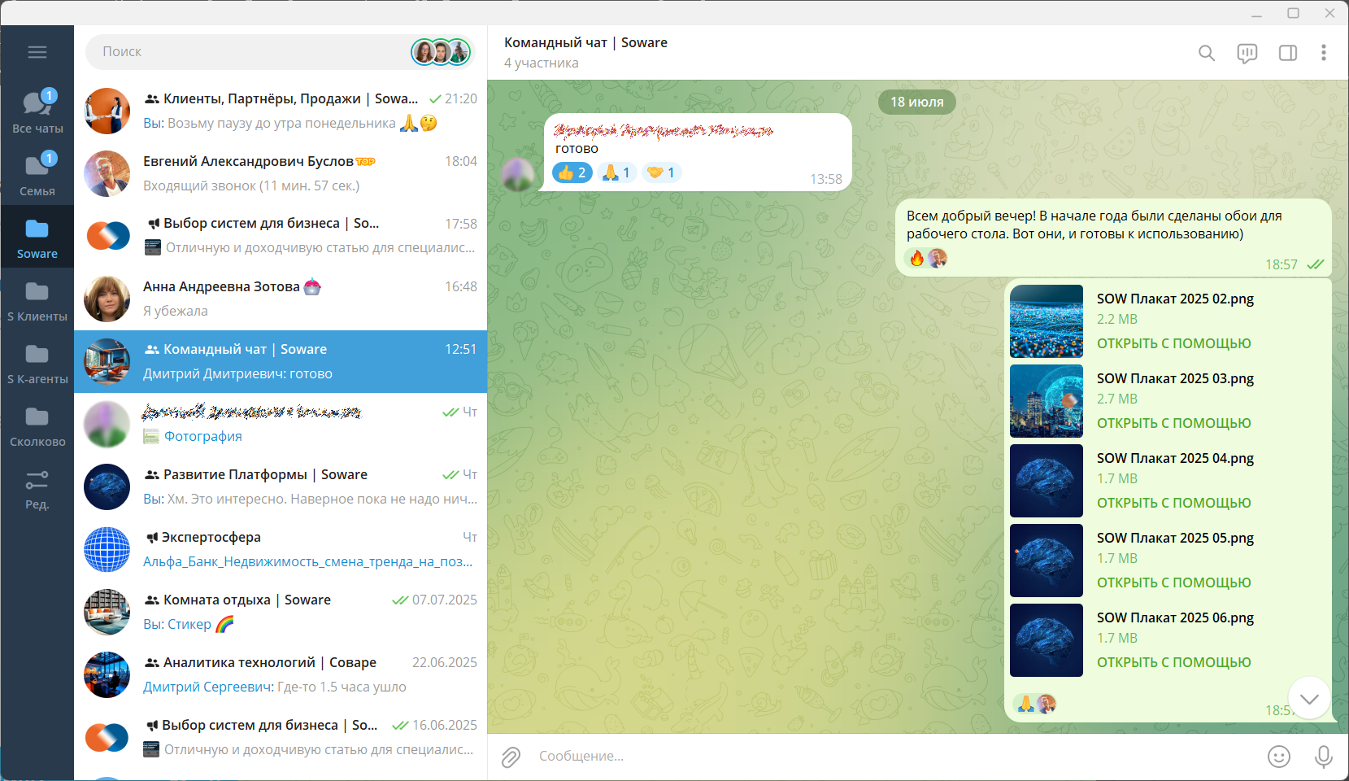
Рисунок 5.3.4 – Telegram

Для оперативной коммуникации, обмена файлами, скриншотами, ссылками, а также координации рабочих встреч и организация голосовых/видеосозвонов используется Telegram (рис 5.3.4).
Telegram признан одним из наиболее доступных, быстрых и привычных мессенджеров для всех участников команды. Мессенджер обеспечивает мгновенную доставку сообщений и поддерживает передачу файлов любого типа без существенных ограничений. Наличие кроссплатформенных клиентов (десктопные и мобильные версии) позволяет поддерживать непрерывный рабочий процесс, быстро реагировать на возникающие вопросы, оперативно обсуждать ошибки, выявленные в ходе тестирования, и согласовывать текущие задачи вне зависимости от местоположения участников.

Использование данного комплекса инструментов позволяет команде работать в едином информационном пространстве, где GitHub отвечает за код, Miro — за визуальное моделирование и архитектуру, Google Документы — за текстовую документацию, а Telegram обеспечивает непрерывную оперативную связь.

Спецификация требований
В данном разделе приведены основные требования к программному средству «Flowchart». Требования разделены на пользовательские, функциональные и нефункциональные.

Пользовательские требования
- Требования обычных пользователей:
  - возможность быстро создавать уникальные фоновые изображения с цветочными мотивами без специальных навыков дизайна;
  - понятные инструменты настройки цветовой палитры, выбора художественного стиля и изменения основных параметров композиции;
  - возможность выбрать подходящее соотношение сторон изображения (16:9, 9:16, 4:3 или 1:1);
  - возможность сохранить готовый результат в удобном графическом формате.
- Требования веб-дизайнеров и frontend-разработчиков:
  - возможность использовать систему для быстрой генерации декоративных векторных фонов и элементов визуального оформления сайтов, пригодных для дальнейшего использования в веб-интерфейсах;
  - возможность сохранения изображения в формате SVG;
  - возможность настройки цветовой палитры и параметров композиции под стиль проекта.

Функциональные требования
- Генерация фоновых изображений:
  - система должна обеспечивать генерацию фоновых изображений с цветочными мотивами на основе векторной графики;
  - генерация должна выполняться с использованием библиотеки SVG-элементов, включающей цветы, листья, стебли и другие декоративные элементы;
  - система должна поддерживать не менее трёх художественных стилей цветочных композиций.
- Настройка параметров композиции. Система должна предоставлять пользователю возможность изменять основные параметры композиции:
  - цветовую палитру;
  - плотность заполнения холста;
  - сложность композиции;
  - масштаб элементов;
  - художественный стиль.
- Выбор формата изображения. Система должна поддерживать выбор популярных соотношений сторон изображения:
  - 16:9 для десктопных устройств;
  - 9:16 для мобильных устройств;
  - 4:3 для планшетов;
  - 1:1 для социальных сетей;
  - пользовательский размера холста в пределах допустимых ограничений.
- Предпросмотр результата:
  - система должна отображать сгенерированное изображение в области предпросмотра;
  - при изменении параметров пользователь должен сразу видеть обновлённый результат.
- Случайная генерация. Система должна предоставлять функцию случайной генерации, позволяющую автоматически подбирать параметры композиции. Данная функция должна использоваться для быстрого создания нового варианта изображения на основе доступных настроек.
- Экспорт результатов. система должна обеспечивать экспорт сгенерированного изображения в форматах:
  - SVG;
  - PNG;
  - CSS.
- Валидация входных данных. Система должна предотвращать ввод некорректных значений параметров, при выходе значения за допустимые границы система должна:
  - блокировать некорректное действие;
  - автоматически корректировать значение или выводить понятное сообщение для пользователя.

Нефункциональные требования
- Производительность:
  - веб-приложение должно обеспечивать быструю загрузку интерфейса и корректное обновление предпросмотра при изменении параметров изображения;
  - генерация и экспорт изображения не должны приводить к зависанию интерфейса или критическим ошибкам.
- Совместимость:
  - система должна корректно работать в актуальных версиях современных браузеров, включая Google Chrome, Mozilla Firefox, Safari и Microsoft Edge;
  - веб-приложение должно быть доступно как с десктопных, так и с мобильных устройств.
- Адаптивность интерфейса. Интерфейс системы должен корректно отображаться на экранах различных размеров. Элементы управления должны оставаться читаемыми и удобными для использования как при работе с компьютера, так и при работе со смартфона или планшета.
- Удобство использования:
  - интерфейс должен быть интуитивно понятным для пользователей без специальных навыков дизайна;
  - основные действия — генерация изображения, изменение параметров, просмотр результата и экспорт — должны выполняться без необходимости изучения отдельной инструкции.
- Качество генерации:
  - сгенерированные изображения должны быть визуально целостными и не содержать критических графических артефактов;
  - при высоких значениях плотности композиции элементы не должны полностью сливаться, а итоговое изображение должно сохранять читаемость.
- Надёжность:
  - система должна корректно обрабатывать ошибки генерации, экспорта и ввода параметров;
  - при возникновении ошибки пользователь должен получать понятное сообщение, позволяющее продолжить работу с приложением.
- Доступность:
  - базовый функционал системы должен быть доступен пользователю без обязательной регистрации и без географических ограничений;
  - работа с основными возможностями приложения должна выполняться непосредственно в браузере.

Диаграмма вариантов использования
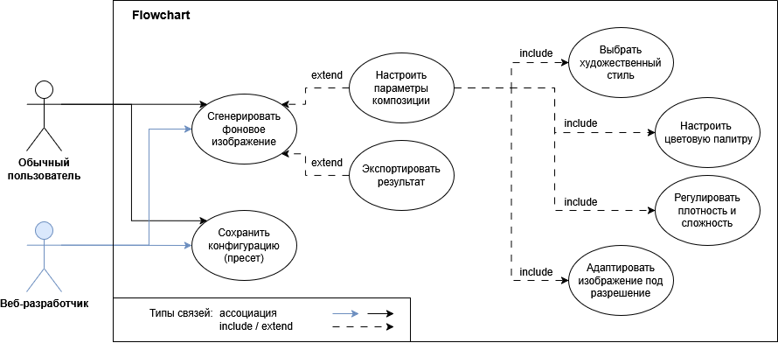
Рисунок 5.5 – Диаграмма вариантов использования

На основе построенной диаграммы можно выделить следующие основные сценарии взаимодействия пользователей с системой.
- Обычный пользователь заходит на веб-сервис для создания фонового изображения с цветочными мотивами. Пользователь выбирает художественный стиль, настраивает цветовую палитру и при необходимости изменяет параметры композиции: плотность, сложность и расположение элементов. После этого пользователь выбирает подходящее соотношение сторон или разрешение изображения, генерирует композицию и экспортирует готовый результат в формате PNG для дальнейшего использования в качестве обоев устройства.
- Веб-разработчик использует сервис для быстрой генерации декоративных векторных фонов, которые могут быть применены в интерфейсах сайтов и веб-приложений. Для этого пользователь настраивает стиль, цветовую палитру и параметры композиции под требования конкретного макета. После генерации результата веб-разработчик экспортирует изображение в формате SVG, что позволяет сохранить преимущества векторной графики и использовать полученный материал в веб-проекте.

Архитектурно-контекстная диаграмма
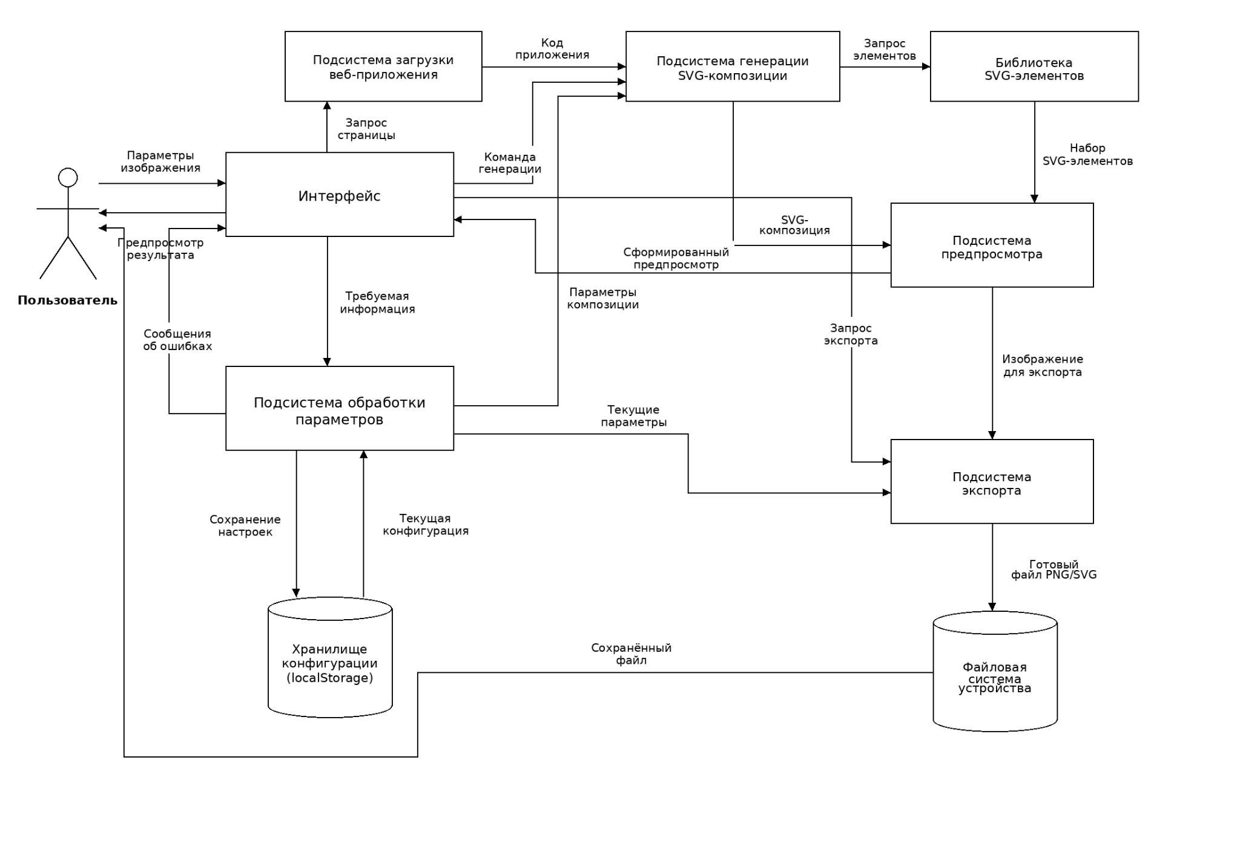
Рисунок 5.6 – Архитектурно-контекстная диаграмма

На рисунке 5.6 представлена архитектурно-контекстная диаграмма программного средства «Flowchart». Диаграмма отражает взаимодействие пользователя с основными подсистемами веб-приложения, а также движение данных между ними при загрузке приложения, настройке параметров, генерации изображения, предпросмотре результата и экспорте готового файла.
Пользователь взаимодействует с системой посредством интерфейса: вводит параметры изображения, получает предпросмотр результата, запускает генерацию композиции и при необходимости экспортирует готовое изображение.
В состав программного средства входят следующие основные подсистемы: интерфейс, подсистема загрузки веб-приложения, подсистема обработки параметров, хранилище конфигурации, подсистема генерации SVG-композиции, библиотека SVG-элементов, подсистема предпросмотра, подсистема экспорта и файловая система устройства.

- Интерфейс
Интерфейс обеспечивает взаимодействие пользователя с программным средством. С его помощью пользователь задаёт параметры изображения, выбирает художественный стиль, цветовую палитру, плотность композиции, соотношение сторон и другие настройки. Также через интерфейс пользователь получает сформированный предпросмотр результата и запускает экспорт готового изображения.
Входные данные: параметры изображения, команды генерации, команды экспорта, запрос страницы приложения.
Выходные данные: требуемая информация для обработки параметров, команда генерации, запрос экспорта, предпросмотр результата для пользователя.

- Подсистема обработки параметров
Подсистема обработки параметров принимает данные, введённые пользователем, проверяет их корректность и формирует набор данных, необходимых для генерации композиции.
Входные данные: требуемая информация от интерфейса, текущая конфигурация из хранилища.
Выходные данные: параметры композиции для подсистемы генерации, текущие параметры для подсистемы экспорта, сообщения об ошибках при некорректном вводе, данные для сохранения настроек.

- Хранилище конфигурации
Хранилище конфигурации предназначено для сохранения текущих настроек пользователя на стороне клиента. Для этого может использоваться механизм localStorage, обеспечивающий хранение данных на стороне клиента. Хранилище позволяет сохранить параметры изображения и повторно использовать их при дальнейшей работе с приложением.
Входные данные: настройки, переданные подсистемой обработки параметров.
Выходные данные: текущая конфигурация, передаваемая обратно в подсистему обработки параметров.

- Подсистема генерации SVG-композиции
Подсистема генерации SVG-композиции отвечает за создание фонового изображения на основе заданных пользователем параметров и набора SVG-элементов. Она формирует итоговую векторную композицию с учётом выбранного художественного стиля, цветовой палитры, плотности и сложности изображения.
Входные данные: команда генерации от интерфейса, параметры композиции от подсистемы обработки параметров, набор SVG-элементов из библиотеки.
Выходные данные: сформированная SVG-композиция, передаваемая в подсистему предпросмотра.

- Библиотека SVG-элементов
Библиотека SVG-элементов содержит набор векторных объектов, используемых при генерации цветочных композиций (цветов, листьев, стеблей и т.д.), распределённых по художественным стилям.
Входные данные: запрос элементов от подсистемы генерации SVG-композиции.
Выходные данные: набор SVG-элементов, необходимых для построения композиции.

- Подсистема предпросмотра
Подсистема предпросмотра отвечает за отображение сформированного изображения до его сохранения (экспорта). Она получает SVG-композицию и выводит её пользователю.
Входные данные: SVG-композиция от подсистемы генерации.
Выходные данные: сформированный предпросмотр для интерфейса, изображение для подсистемы экспорта.

- Подсистема экспорта
Подсистема экспорта предназначена для сохранения результата в выбранном формате. Она получает изображение для экспорта, текущие параметры и запрос экспорта, после чего формирует итоговый файл PNG или SVG.
Входные данные: запрос экспорта от интерфейса, текущие параметры от подсистемы обработки параметров, изображение для экспорта от подсистемы предпросмотра.
Выходные данные: готовый файл PNG или SVG, передаваемый в файловую систему устройства.

- Файловая система устройства
Файловая система устройства используется для сохранения файла, полученного в результате экспорта.
Входные данные: готовый файл PNG или SVG от подсистемы экспорта.
Выходные данные: сохранённый файл, доступный пользователю на устройстве.

Заключение

В ходе выполнения работы была разработана проектная документация по проекту «Flowchart: Генератор цветочных обоев», направленного на создание веб-приложения для генерации фоновых изображений с цветочными композициями на основе векторной графики.
В рамках работы была обоснована актуальность проекта. Было установлено, что пользователям необходимы удобные инструменты для быстрого создания уникальных фоновых изображений. На основе проведённого анализа существующих программных средств была сформулирована идея программного средства, ориентированного именно на создание цветочных композиций с возможностью настройки художественного стиля, цветовой палитры, плотности, сложности и формата изображения.
В работе были определены группы целевой аудитории: обычные пользователи и веб-разработчики. Для данных групп были описаны основные сценарии взаимодействия с системой и задачи, решаемые с помощью разрабатываемого веб-приложения. Для описания взаимодействия пользователя с системой была построена диаграмма вариантов использования.
Кроме того, была подготовлена спецификация требований к программному средству. К основным функциям системы относятся генерация цветочных композиций, настройка параметров изображения, предпросмотр результата, экспорт в форматы PNG и SVG, а также обработка пользовательских данных и ошибок. Также была разработана архитектурно-контекстная диаграмма программного средства, в которой были представлены основные подсистемы веб-приложения.
В проектной части работы была проведена структурная декомпозиция работ, отражающая основные этапы выполнения проекта. На основе декомпозиции была подготовлена диаграмма Ганта, показывающая календарный план выполнения работ.
Таким образом, цель работы была достигнута. В ходе работы были решены поставленные задачи: проведён анализ предметной области, рассмотрены аналоги, сформулированы требования, описаны пользовательские сценарии, построены проектные диаграммы и определена архитектура программного средства.
Полученные материалы могут быть использованы как основа для дальнейшей программной реализации проекта.

Список источников

- Haikei: генератор SVG- и PNG-фонов [Электронный ресурс]. – URL: https://haikei.app/
- Blobmaker: генератор органических SVG-форм [Электронный ресурс]. – URL: https://www.blobmaker.app/
- Shape Divider App: генератор SVG-разделителей секций [Электронный ресурс]. – URL: https://www.shapedivider.app/
- PatternPad: генератор SVG-паттернов [Электронный ресурс]. – URL: https://patternpad.com/
- Get Waves: генератор SVG-волн [Электронный ресурс]. – URL: https://getwaves.io/
- Hero Patterns: библиотека SVG-паттернов [Электронный ресурс]. – URL: http://www.heropatterns.com/
- Pattern Monster: генератор паттернов [Электронный ресурс]. – URL: https://pattern.monster/
- GitHub Docs: документация по GitHub и GitHub Projects [Электронный ресурс]. – URL: https://docs.github.com/
- React Documentation: официальная документация React [Электронный ресурс]. – URL: https://react.dev/
- MDN Web Docs: SVG [Электронный ресурс]. – URL: https://developer.mozilla.org/ru/docs/Web/SVG
- MDN Web Docs: Window.localStorage [Электронный ресурс]. – URL: https://developer.mozilla.org/ru/docs/Web/API/Window/localStorage

